
សាកលវិទ្យាល័យជាតិមានជ័យ
ប្រព័នធស្ប្សាចប្រពដំណំ ស្ោយស្ប្រើប្ារ់ រស្ចេកវិទ្យា Internet of Things
ស្ោក ស្ប្រៀល រុភាន់
ស្ោក រ ៊ូ មីរុ៊ឺ
កញ្ញា កន រិមយុរ
កញ្ញា ឆម រុវិន
២០២៤

ប្ករួងអរ់រំ យុវជន និងកីឡា
សាកលវិទ្យាល័យជាតិមានជ័យ
មហាវិទ្យាល័យ វិទ្យាសាស្តររ និងរស្ចេកវិទ្យា
ស្ដា៉ាត៊ឺម៉ាង ពត៌មានវិទ្យា
របាយការណ៍បញ្ជាប់ថា្នក់បរិញ្ជាបត្រ
ប្រព័នធស្ប្សាចប្រពដំណំ ស្ោយស្ប្រើប្ារ់
រស្ចេកវិទ្យា Internet of Things
និស្សិរ : គត្រៀល ស្ុភាន់
ស្ ៊ូ មីស្ុ៊ឺ
កន រិមយុរ
ឆម ស្ុវិន
ជំនាន់ទី : ១៤
ជំនាញ : អភិវឌ្ឍន៍កមមវិធីកុំព្យ៊ូរទ័រ និងទ៊ូរស្័ព្ទដៃ
កាលបរិគចេទការពារ ដងៃទី១៨ .ខែស្ីហា ឆ្នំ២០២៤

Ministry of Education Youth and Sport
National Meanchey University
Faculty of Science and Technology
Department of Information technology
In Fulfillment of the requirements for Bachelor
Irrigation system usingTechnology
Internet of Things
Students : KREAL SOPHEAN
SOU MISEUR
KORN KIMYUK
CHHORM SOVIN
Generation : 14
Skill : Software development and mobile systems
18th August 2024

រណៈកមមការដឹកនំ
១-ប្រូដឹកនំ ស្ោក វ៉ាង រុវណណ
២-ប្រូជំនួយ ស្ោក រង រុីយ៊ូ
បនាទយមានជ័យ,ដងៃទី...............ខែ............... ឆ្នំ២០២៤ ប្ពឹទ្យធរុររ

ស្រចកដីធានអះអាង
គយើងែ្ុំស្៊ូមគធវើការអះអាងថា្ គនះជាការស្ិកាត្ាវត្ជាវគលើកិចេការរបស្់គយើងែ្ុំខៃលមានភាព្គៃើមទំងត្ស្ុង។ កិចេការខៃលគយើងែ្ុំបានត្ាវត្ជាវគនះព្ិរជាានដៃផ្ទទល់របស្់ត្កុមគយើងែ្ុំព្ិរត្បាកៃខមន គោយគ្មមនការពាក់ព្័នធជាមួយនឹងកិចេការត្ាវត្ជាវរបស្់អនកគសសងគ ើយ។ គយើងែ្ុំស្៊ូមគធវើការស្នាថា្ ទទួលែុស្ត្រូវន៊ូវរាល់ការខកែងបនែំ លួចចមែងព្ីនិស្សិរ រ៊ឺឯការៃដទ។ គបើាកលវិទាល័យព្ិនិរយគ ើញមានករណីថា្មានការលួចចមែង ឬខកែងបនែំខមន ត្កុមគយើងែ្ុំស្៊ូមទទួលគទស្តាមការវិនិចឆ័យរបស្់ាកលវិទាល័យ។
ថ្ងៃអង្គារ ៩ក ើត ខែស្រាពណ៍ ឆ្នាំកោង ឆស័ ព.ស.២៥៦៨ បន្ទាយមានជ័យ, ថ្ងៃទើ១៣ ខែសើហា ឆ្នាំ២០២៤
ហតថកេខា និងក្មោះនិសសិត
......................................
កស្ររៀេ សុភាន់
......................................
ស ៊ូ មើសុ៊ឺ
......................................
ន រិមយុរ
......................................
ឆម សុវិន
I

ស្រចកដីថ្វាយប្ពះពរ និងថ្លែងអំណររុណ
ទ្យ៊ូលរងគំ ទំង៤នក់
រ៊ូមប្ការថ្វាយរងគំ
ប្ពះករុណប្ពះាទ្យរស្មដចប្ពះររមនល នស្ោតរម រីហមុនី
ប្ពះមហាកសប្តននប្ពះោជាណចប្កកមពុជា
ទ៊ូលត្ព្ះបងគំគយើងែ្ុំទំងអស្់ជានិស្សិរមហាវិទាល័យវិទាាស្រស្ត និងបគចេកវិទា ស្៊ូមត្ព្ះបរមរាជានុញ្ជារស្ខមតងថា្វយអំណរាទរឥរឧបមា និងអភិវនទថា្វយន៊ូវករញ្ាុតា និងករគវទិតាធម៌យ៉ាងត្ជាលគត្ៅបំសុរ ថា្វយ ត្ព្ះករុណា ត្ព្ះបាទស្គមតចត្ព្ះបរមនាង នគរារតម ស្ីហមុនី ត្ព្ះមហាកសត្រ ដនត្ព្ះរាជា
ណាចត្កកមពុជា ។
គៅកនុងឱកាស្ៃ៏មហានកខរតឫកសដងែថា្ែគនះ ទ៊ូលត្ព្ះបងគំគយើងែ្ុំទំងអស្់គ្មន ស្៊ូមគលើកហរថត្បណមយបួងស្ួងៃល់រុណបុណយត្ព្ះររនត្រ័យខកវទំងបីឫទធិបារមីខ្ែំងកាែ វរថុស្័កតិស្ិទធិទំងឡាយកនុងគោក គទវតារកាត្ព្ះមហាគស្វរចឆ័ត្រ និងត្ព្ះបារមីដនអរីរត្ព្ះមហាកសត្រ ត្ព្ះមហាកសត្រីយនីខែមរត្រប់ត្ព្ះអងគ ព្ិគស្ស្
បុណយបារមីត្ព្ះករុណាត្ព្ះមហាវីរកសត្រ ត្ព្ះវររាជបិតា ត្ព្ះបរមររនគកាៃឋ និងគទវតាខងរកាទឹកៃីដនត្ព្ះ
រាជាណាចត្កកមពុជា ស្៊ូមគត្បាះត្ព្ំត្ព្ះរាជស្ព្ទាធុការព្រ បវរស្ួស្ដី ស្ិរីមងគល វិបុលស្ុែ មហាត្បគស្ើរថា្វយ ត្ព្ះករុណា ត្ព្ះបាទស្គមតចត្ព្ះបរមនាង នគរារតម ស្ីហមុនី ត្ព្ះមហាកសត្រ ដនត្ព្ះរាជាណាចត្ក
កមពុជា ស្៊ូមត្ព្ះអងគមានត្ព្ះជនាមយុយ៊ឺនយ៊ូរជាងរយត្ព្ះវស្ា មានត្ព្ះរាជស្ុែភាព្លអបរិប៊ូរណ៌ ត្ព្ះកាយព្លមាំមួន ត្ព្ះបញ្ជាញាណភែ៊ឺថា្ែ គៃើមបីបានជាមែប់ៃ៏ត្រជាក់ត្រជំស្ុែៃុមរមនារបស្់ត្បជារាស្រស្តខែមរ ជាក៊ូន
ជាគៅ គៅទួរជានិចេនិរនតរ៍រគរៀងគៅ។
ស្៊ូមខងែងអំណរត្ព្ះករុណាទិរុណ ស្គមដចជាអងគមាេស្់ជីវិររមកល់គលើរប៊ូងត្ព្ះមហាកសត្រដនត្ព្ះរាជាណាចត្កកមពុជាខៃលជាមែប់ៃ៏ត្រជាក់របស្់ក៊ូនគៅជាព្ិគស្ស្ត្បទនឱកាស្ឱយៃល់ក៊ូនគៅ និងទ៊ូលបងគំបានស្ិការហ៊ូរបាន ស្ត្មាចគជារជ័យ។ ទ៊ូលបងគំស្៊ូមថា្វយត្ព្ះព្រ ស្៊ូមត្ព្ះអងកត្ទង់ ត្ព្ះចគត្មើនត្ព្ះជនាម
យុយ៊ឺនយ៊ូរជាងរយត្ព្ះវស្ា។ ស្៊ូម ត្ព្ះករុណាត្ព្ះបាទស្គមតច ត្ព្ះបរមនាង នគរារតម ស្ីហមុនី ត្ព្ះមហា
កសត្រ ដនត្ព្ះរាជាណាចត្កកមពុជា ត្ទង់ត្ព្ះគមតាតទទួលន៊ូវគ្មរវភកតីៃ៏ែពង់ែពស្់បំសុរ អំព្ីទ៊ូលត្ព្ះបងគំគយើងែ្ុំទំងអស្់គ្មន។
II

រ៊ូមថ្លែងអំណររុណយ៉ាងប្ជាលស្ប្ៅចំស្ ះ
-ស្គមដចត្បមុែរាជរោឋភិបាលកមពុជា
-ថា្នក់ៃឹកនាំ ដនត្កស្ួង អប់រំយុវជន និងកីឡា
-ឯកឧរតម ជា ស ឿន ាកលវិទាធិការ ដនាកលវិទាល័យជារិមានជ័យ
-គោក ហាក់ ស ឿន ត្ព្ឹទធបុរស្ ដនមហាវិទាល័យវិទាាស្រស្ត និងបគចេកវិទា -គោក សេញ ុភា ត្ព្ឹទធបុរស្រង ដនមហាវិទាល័យវិទាាស្រស្ត និងបគចេកវិទា -គោក វ៉ាង ុវណ្ណ ត្ព្ឹទធបុរស្រង ដនមហាវិទាល័យវិទាាស្រស្ត និងបគចេកវិទា -គោក ង ុ៊ីយូ ត្រូបគងៀន ដនមហាវិទាល័យវិទាាស្រស្ត និងបគចេកវិទា - គោក-គោកត្ស្ី ជាាស្រាតចារយកនុងមហាវិទាល័យវិទាាស្រស្ត និងបគចេកវិទា ដនាកលវិទាល័យជារិមានជ័យទំងអស្់ ខៃលបានបងកលកខណៈងាយត្ស្ួលៃល់ការស្ិកា ជួយ បងាារ់បគត្ងៀន ព្នយល់ខណនាំអស្់ព្ីស្មរថភាព្ ោស្់គរឿនអប់រំត្រប់ខបបយ៉ាង កនុងរយៈគព្លស្ិការបស្់ែ្ុំកនែងមក។
III

រ៊ូមថ្លែងអំណររុណយ៉ាងប្ជាលស្ប្ៅចំស្ ះ
-ាកលវិទាល័យ ជារិមានជ័យ ខៃលបានសដល់ន៊ូវការបណដុះបណាតលចំគពាះ ចំគណះៃឹង និងចំគណះគធវើជាគត្ចើនៃល់ត្កុមគយើងែ្ុំបាទ ក៏ៃ៊ូចជានិស្សិរៃដៃគទៀរសងខៃរ។
-គោកត្រូ វ៉ាង ស្ុវណណ ខៃលជាអនកៃឹកនាំ បានែិរែំអស្់ព្ីកំោំងកាយចិរត និងចំណាយគព្លគវោៃ៏មានរដមែ កនុងការបណដុះបណាដល ក៏ៃ៊ូចជាបងាាញសែ៊ូវត្ព្មទំងសដល់គយលបល់លអៗៃល់ត្កុមគយើងែ្ុំ កនុងការគធវើរបាយការណ៍ត្ាវត្ជាវ គនះតាំងព្ីចំណុចចាប់គសដើមរហ៊ូរៃល់ស្គត្មចគចញជាលទធិសលគនះគ ើង។
-គោកត្រូ ស្ង ស្ុីយ៊ូ ខៃលជាជំនួយការ បានែិរែំអស្់ព្ីកំោំងកាយចិរតជួយ ការស្ត្មួលកិចេការត្ាវត្ជាវរបស្់គយើងែ្ុំ និងសដល់គព្លវា ក៏ៃ៊ូចជាបងាាញសែ៊ូវត្ព្មទំងសដល់គយលបល់លអៗៃល់ត្កុមគយើងែ្ុំ កនុងការគធវើរបាយការណ៍ត្ាវត្ជាវ គនះតាំងព្ីចំណុចចាប់គសដើមរហ៊ូរៃល់ស្គត្មចគចញជាលទធិសលគនះគ ើង។
IV

រ៊ូមថ្លែងអំណររុណយ៉ាងប្ជាលស្ប្ៅចំស្ ះអនកមានរុណ
ត្កុមគយើងែ្ុំខៃលមានគ្មះ គត្រៀល ស្ុភាន់, ស្ ៊ូ មីស្ុ៊ឺ, កន រិមយុរ, ឆម ស្ុវិន ជានិស្សិរាកលវិទាល័យជារិមានជ័យ ខៃលស្ិកាគលើខសនកអភិវឌ្ឍន៍កមមវិធីកុំព្យ៊ូទ័រ និងទ៊ូរស្័ព្ទដៃ ជំនាន់ទី១៤ ឆ្នំទី៤ មានកិរតិយស្ស្៊ូមគធវើការខងែងអំណររុណយ៉ាងត្ជាលគត្ៅចំគពាះ៖
-គោកអនកមានរុណទំងគទវ រ៊ឺ គោកឪព្ុក អនកមាដយ ខៃលបានសដល់កំគណើរ ជាព្ិគស្ស្បាន ែិរែំត្បឹងខត្បងចិញ្េឹមបីបាច់គមើលខងរកាស្គណាដស្គត្បាស្ត្បណីរ៊ូបក៊ូនទំងអស្់គ្មន គោយត្ព្ហម វិហាធម៌ ចាប់តាំងព្ីរ៊ូច រហ៊ូរៃល់ធំគព្ញវ័យមិនគចះធុញត្ទំឬក៏មានអារមមណ៍ថា្គនឿងហរ់មដង ណាគ ើយ។
ជាចុងគត្កាយ ត្កុមគយើងែ្ុំស្៊ូមរំលឹកៃឹងរុណៃល់អនកមានរុណ គោកត្រូ អនកត្រូ ាស្រាដចារយ ទំងអស្់ខៃលបាន ែិរែំ ខណនាំសតល់ចំគណះៃឹងរហ៊ូរមកៃល់ស្ព្វដងៃគនះ ស្៊ូមឱយមានស្ុែភាព្លអ កមាែំងមាំមួនទទួលបាន គជារជ័យត្រប់ភារៈកិចេ និងស្៊ូមទទួលបានន៊ូវ ព្ុទធព្រទំង៤ត្បការ រ៊ឺ អាយុ វណណៈ ស្ុែៈ
ព្លៈ កុំបីគ ែៀងឃ្លែរគ ើយ ។
V

ម៊ូលន័យរស្ងេរ
Internet of Things (IoT) ស្ំគៅគលើបណាតញដនឧបករណ៍ភាាប់គ្មនគៅវិញគៅមក គហើយមានទំនាក់ទំនង និងផ្ទែស្់បត៊ូរទិនន័យគ្មនគៅវិញគៅមកតាមអុីនធ៊ឺណិរ។ បគងកើនត្បស្ិទធភាព្ ស្វ័យត្បវរតិកមម និងការត្រួរព្ិនិរយតាមគព្លគវោជាក់ខស្តងការ់បនថយរត្មូវការស្ត្មាប់កមាែំងព្លកមមគោយដៃ និងបគងកើនត្បស្ិទធភាព្ត្បរិបរតិការ។ បគងកើនត្បស្ិទធភាព្ធនធាន IoT ជួយ កនុងការអនុវរតជាក់ខស្តងដនធារុច៊ូលៃ៊ូចជា ទឹក ជី និងថា្នំស្មាែប់ស្រវលអិរ ការ់បនថយកាកស្ំណល់ និងសលប៉ាះពាល់បរិាថន។ ទិននសលែពស្់ តាមរយៈការគធវើឱយលកខែណឌល៊ូរោស្់ និងការអនុវរតកាន់ខរត្បគស្ើរគ ើង IoT អាចនាំគៅរកការបគងកើនទិននសលៃំណាំ និងបស្ុស្រវ។ IoT គលើកកមពស្់ការអនុវរតកស្ិកមមត្បកបគោយនិរនតរភាព្ គោយការ់បនថយការគត្បើត្បាស្់ធនធាន និងការ់បនថយការគបាះជំហានដនបរិាថន។ កនុងយុរគស្ម័យគនះ បគចេកវិទាបានរីកចគត្មើនកាន់ខរខ្ែំងព្ីមួយដងៃគៅមួយដងៃ គហើយបគចេកវិទាក៏បានត្រប ៃណតប់គស្ទើរខរត្រប់ខសនកទំងអស្់កនុងជីវភាព្រស្់គៅត្បចាំដងៃ របស្់មនុស្ស ជួយ ស្ត្មួលៃល់ការងារលំបាកៗមួយចំនួន គោយរាប់ចាប់ខសនកកស្ិកមម ឧស្ាហកមម ទ៊ូររនារមន៍ ត្បព្័នធសសព្វសាយ ការកំានត ការគោះៃ៊ូរទិញលក់ទំនិញជាគត្ចើនគទៀរ។ គោយារខរមានការគកើនគ ើងន៊ូវ រត្មូវការឥរឈប់ឈរត្ស្បជាមួយការគ្មំត្ទសងគនាះ គទើបអនកត្ាវត្ជាវជាគត្ចើនបានែិរែំបគងកើរន៊ូវរំនិរដចនត្បឌ្ិរ ងមីៗជាគត្ចើនគកើរគ ើងជាបនតបនាទប់ គៃើមបីសគរ់សគង់រត្មូវការរបស្់មនុស្សជារិទំងគនាះ ខៃលជាគហរុគធវើឱយបគចេក វិទាមានភាព្ទំគនើប និងស្មប៊ូរខបប។ កស្ិកមម 4.0 ស្ំគៅគលើៃំណាក់កាលចុងគត្កាយបងអស្់កនុងការវិវរតន៍ដនកស្ិកមម ខៃលត្រូវបានកំណរ់គោយការរួមបញ្េ៊ូលបគចេកវិទាទំគនើប និងការដចនត្បឌ្ិរឌ្ីជីងលគៅកនុងការអនុវរតកស្ិកមម។ គគ្មលរំនិរគនះបគងកើរគ ើងគៅគលើបៃិវរតន៍កស្ិកមមព្ីមុន ខៃលរួមមានយនតការដនកស្ិកមម ការខណនាំអំព្ីធារុរីមី និងការគត្បើត្បាស្់បគចេកវិទាជីវាស្រស្ត។ កស្ិកមម 4.0 ស្ងករ់ធៃន់គលើការគត្បើត្បាស្់វិធីាស្រស្តខៃលជំរុញគោយទិនន័យ គៃើមបីបគងកើនត្បស្ិទធភាព្ សលិរភាព្ និងនិរនតរភាព្កនុងការគធវើកស្ិកមម។ កស្ិកមម 4.0 មានគគ្មលបំណងគោះត្ាយបញ្ជាត្បឈមខៃលកំព្ុងគកើនគ ើងដនការសតល់អាហារៃល់ត្បជាជនព្ិភព្គោក ធានាស្នតិស្ុែគស្បៀង និងការ់បនថយសលប៉ាះពាល់បរិាថនដនការអនុវរតកស្ិកមម។ វរំណាងឱយការផ្ទែស្់បត៊ូរគឆ្ពះគៅរកត្បព្័នធកស្ិកមមត្បកបគោយនិរនតរភាព្ ត្បស្ិទធភាព្ និងគជឿនគលឿនជាងមុន។ គបើត្កគ កគមើលគៅគលើការៃំណាំគៅកនុងស្ងគមបចេុបបនន គយើងស្គងករគ ើញថា្មានការវិវរតគៅគលើការ គត្ាចត្ស្ព្ការៃំណាំខបបបគចេកវិទា ខៃលជួយ ស្ត្មួលៃល់ការងារត្បចាំដងៃរបស្់មនុស្ស ។ ការត្រប់ត្រងការៃំណាំគោយ
គត្បើបគចេកវិទា Internet of Things រ៊ឺជាការត្រប់ត្រងគៅគលើាថនភាព្ស្ំគណើមៃី ការត្រប់ត្រងគៅគលើស្ីរុណាភាព្ ត្ព្មទំងគធវើឱយកាន់ខរងាយត្ស្ួលកនុងការត្រប់ត្រងត្បព្័នធទឹកសងខៃរ ។ អាត្ស្័យគហរុគនះ គទើបត្កុមគយើងែ្ុំបានមស្គត្មចចិរតគធវើការស្ិកាត្ាវត្ជាវ គៅគលើត្បព្័នធគត្ាចត្ស្ព្ៃំណាំគោយគត្បើ Internet of Things គនះគ ើងមកគៃើមបីជួយ ស្ត្មួលការងារមួយចំនួនធំរបស្់មនុស្ស ។
ៃ៊ូចគ្មនគនះខៃរកនុងការ កំណរ់យកត្បធានបទគនះ គៃើមបីចងត្កងជារបាយការណ៍ការត្ាវត្ជាវមួយគនះ គយើងបានជួបជាមួយនឹងបញ្ជាជាគត្ចើន។ កនុងគនាះគយើងែ្ុំ ទទួលបានការខណនាំព្ីស្ំណាក់ គោកាស្រស្តចារយរួមសសំជាមួយការស្វះខស្វងរកព្័រ៌មាននានាព្ីប័ណាណល័យ ត្បព្័នធអុិនធ៊ឺខណរ និងតាមរយះគស្ៀវគៅគសសងៗខៃលចងត្កងទក់ទងនិងត្បធានបទកិចេការត្ាវត្ជាវរបស្់គយើងែ្ុំ គទើបគធវើឱយ្នៃល់ការបញ្េប់យ៉ាងគជារជ័យ។
VI

មាតិកា
ទំព្័រ
គស្ចកដីធានាអះអាង .................................................................................................................. Iគស្ចកដីខងែងអំណររុណ.............................................................................................................. IIម៊ូលន័យស្គងខប ....................................................................................................................... VI
មារិការ .................................................................................................................................. VII បញ្ាីរ៊ូបភាព្ ............................................................................................................................. IX បញ្ាីពាកយអកសរការ់ .................................................................................................................. X
ជំព៊ូកទ្យី១ : ស្រចកដីស្្ដើម
១.១-លកេណៈទ្យ៊ូស្ៅននការប្សាវប្ជាវ .................................................................................. 1១.២-ម៊ូលស្ហតុននការរិកាប្សាវប្ជាវ ..............................................................................2១.៣-ថ្ដនកំណត់ និងវិសាលភាព ........................................................................................2១.៤-ស្ោលរំណងននការរិកាប្សាវប្ជាវ ..........................................................................2១.៥-ទ្យំហំននការរិកាប្សាវប្ជាវ ........................................................................................ 3
ជំព៊ូកទ្យី២ : រំលឹកប្ទ្យឹរដី
២.១- និយមន័យ Internet of Things (IOT) ............................................................................ 4២.២- ប្រស្េទ្យឧរករណ៍ថ្ដលស្ប្រើប្ារ់ ............................................................................... 5 ២.២.១- អំពីភាសា C ......................................................................................................... 5 ២.២.២- Sensor DHT 11 ................................................................................................... 7 ២.២.៣- Soil moisture sensor ............................................................................................. 8 ២.២.៤- PIR motion sensor ................................................................................................ 8 ២.២.៥- Relay .................................................................................................................... 9 ២.២.៦- Pump motor ....................................................................................................... 10
VII

២.២.៦- Breadboard ........................................................................................................ 10២.២.៧- កមមវិធី Blynk ..................................................................................................... 11២.២.៨- NodeMCU .......................................................................................................... 12
ជំព៊ូកទ្យី៣ : វិធីសាស្តររប្សាវប្ជាវ
៣.១-លកេណៈននការរិកា .................................................................................................. 15
៣.១.១- ការោក់ពប្ាយឧរករណ៍ចារ់រញ្ញា និងការប្រម៊ូលទ្យិនន ័យ ....................... 15 ៣.១.២- ការោក់ពប្ាយឧរករណ៍ចារ់រ .................................................................... 15៣.២- វិធីសាស្តររននការរិកា ............................................................................................ 16៣.៣- វិធីសាស្តររប្សាវប្ជាវ .............................................................................................. 18
៣.៣.១- ប្រស្េទ្យទ្យិនន ័យ ................................................................................................. 18
៣.៣.២- ការវិភារទ្យិនន ័យ ........................................................................................... 18
ជំព៊ូកទ្យី៤ : លទ្យធ្ល និងការពិភាកា
៤.១- លទ្យធ្លននការប្សាវប្ជាវ ....................................................................................... 21 ៤.១.១- ការវិភារប្រព័នធ ................................................................................................ 21 ៤.១.២- ដាប្កាមររិរទ្យ (Context Diagram) .................................................................. 23 ៤.១.៣- រស្ចេកស្ទ្យររស្ចេកវិទ្យា Internet of Thing.......................................................... 23 ៤.១.៤- ទ្យប្មង់រប្មារ់ការច៊ូលស្ប្រើប្ារ់កមមវិធី .......................................................... 24 ៤.១.៦- ការវិភារស្លើចំណុចខ្ែំងរររ់កមមវិធី .............................................................27 ៤.១.៧- ការវិភារស្លើចំណុចស្សាយរររ់កមមវិធី ........................................................27៤.២- ការពិភាកា ............................................................................................................... 28
ជំព៊ូកទ្យី៥ : រននិោាន និងមតិស្យរល់
៥.១- ស្រចកដីរននិោាន ........................................................................................................ 30៥.២ មតិស្យរល់ ............................................................................................................... 31
VIII

រញ្ជីរ៊ូរភាព
ចំណងស្ជើង | ទិដ្ឋភាពរួមរបស់ IOT | ទ្យំព័រ
រ៊ូបភាពទើ១ |  | ៤
រ៊ូបភាពទើ២ | Sensor DHT11 | ៧
រ៊ូបភាពទើ៣ | Soil Moisture Sensor | ៨
រ៊ូបភាពទើ៤ | PIR motion Sensor | ៩
រ៊ូបភាពទើ៥ | Relay | ៩
រ៊ូបភាពទើ៦ | Pump Motor | ១០
រ៊ូបភាពទើ៧ | Breadboard | ១១
រ៊ូបភាពទើ៨ | មមវិធើBlynk IOT | ១២
រ៊ូបភាពទើ៩ | Node MCU Borad | ១៣
រ៊ូបភាពទើ១០ | Login ច៊ូេកស្របើ មមវិធើ | ២៥
រ៊ូបភាពទើ១១ | Add DataStream | ២៥
រ៊ូបភាពទើ១២ | បកងកើតEvent កេើ មមវិធើ | ២៦
រ៊ូបភាពទើ១៣ | បកងកើតWeb Dashboard | ២៦
រ៊ូបភាពទើ១៤ | ស មមភាពសិសានុសិសសច៊ូេរួមកតសតឧប រណ៍ | ២៧
រ៊ូបភាពទើ១៥ | ស្របព័នធងមើ | ២៨
IX

រញ្ជី កយអកសរកាត់
ពាកយស្រគស្រការ់ | : | ការព្នយល់
IOT |  | Internet of Things
CPL | : | Cross Platform Library
IDE | : | Integrated Development Environment
NTC | : | Negative Temperature Coefficient
MCU | : | Micro Controller Unite
SOC | : | System-on-a-Chip
WIFI | : | Wireless Fidelity
SPI | : | Serial Peripheral Interface
PWM | : | Pulse Width modulation
GPIO | : | General-Purpose Input/output
ADC | : | Analog-to-Digital Converter
CPU | : | Central Processing Unit
UART | : | Universal Asynchronous receiver/transmitter
SBIO | : | Secure Digital Input Output
RST | : | Restart Instruction
X

សាកលវិទ្យាល័យជាតិមានជ័យ | National Meanchey University
ជំព៊ូកទ្យី១
ស្រចកដីស្្ដើម
១.១-លកេណៈទ្យ៊ូស្ៅននការប្សាវប្ជាវ
បៃិវរតន៍ឧស្ាហកមមទី៤ ត្រូវបានជំរុញគៅមុែគោយារខរការរីកចគត្មើនដនបគចេកវិទាស្ំខ្ន់ៗមួយចំនួន ៃ៊ូចជា រ៉ា៊ូប៊ូរ( Robotic ) បញ្ជាស្ិបបនិមិមរ( Artificial Intelligence ) និងអុីនធ៊ឺណិរដនវរថុ( Internet of Things )ជាគៃើម។ ខសអកតាមគស្ៃឋកិចេដនវិស្័យកស្ិកមមកនុង ស.ស្.ស្. ព្ិភព្គោកបានគកើនគ ើង ៦៨% គោយខ កគបើគត្បៀបគធៀបជាមួយចំនួនត្បជាជនខៃលកំព្ុងមានការគកើនគ ើងជាបនតបនាទប់មកគនះ វមានស្ថិរភាព្ត្រឹមខរ ៤% ប៉ាុគណាណះគោយរិរចាប់តាំងព្ីឆ្នំ២០០០មកគមែះ។ ជាការព្ិរណាស្់ ការអភិវឌ្ឍ និងការសសព្វសាយខសនកបគចេកវិទាងមីៗគៅតាមបរិបទស្ងគមនីមួយៗ រ៊ឺជាកតាតៃ៏ស្ំខ្ន់ខៃលច៊ូលរួមចំខណកកំណរ់អនាររៃល់
វិស្័យកស្ិកមមគៅតាមបណាតត្បគទស្នាៗខៃលគធវើកស្ិកមម។ គៃើមបីឱយការគធវើកស្ិកមមរបស្់ត្បជាជន មានភាព្កាន់ខរលអត្បគស្ើរនិងមានត្បស្ិទធភាព្ រុណភាព្កាន់ខររីកចគត្មើនល៊ូរោស្់បានលអ ត្បជាជនត្រប់រ៊ូបរួខរខស្វងយល់ព្ីការគត្បើត្បាស្់បគចេកវិទា ឱយមានភាព្ងាយត្ស្ួលគៃើមបីស្ត្មួលៃល់បញ្ជាការគត្បើត្បាស្់កមាែំងព្លកមមបានកាន់ខររិច។
គោយខ កគបើគយើងត្កគ កមកគមើលអំព្ីការត្រប់ត្រងគៅគលើការគត្ាចត្ស្ព្ខបបអុីនធ៊ឺណិរដនវរថុ បានជួយ ស្ត្មួលៃល់ការងារជាគត្ចើនត្បកបគោយត្បស្ិទធភាព្ និងរួរឱយទុកចិរត រ៊ឺជាគរឿងស្ំខ្ន់។ ជាមួយនិងការងារគត្បើត្បាស្់កមាែំងព្លកមមគៅគលើខសនកនីមួយៗជាគត្ចើនកនែងមក ៃ៊ូចជាការគត្ាចត្ស្ព្គៅគលើៃំណាំគោយែែួនឯង ការបា៉ាន់ាមនគៅគលើបញ្ជាកគដដរបស្់ៃំណាំ រួមទំងការបា៉ាន់ត្បមាណគៅគលើស្ំគណើមៃី ក៏ៃ៊ូចជាបញ្ជាជីវជារិ ៃីជាគៃើម។
ត្បព្័នធត្រប់ត្រងៃំណាំ រ៊ឺជាកមមវិធីខៃលរចនាគ ើងគៃើមបីគោះត្ាយរាល់បញ្ជាខៃលទក់ទងការោំៃំណាំ និងាថនភាព្របស្់ៃី។ ត្បព្័នធគនះជួយ សដល់ន៊ូវគវទិកាកណាដលខៃលអនុញ្ជារឱយអនកត្រប់ត្រងៃំណាំ អាចតាមោនបានរាល់បញ្ជាកងវះខ្រគៅគលើៃំណាំត្រប់គព្លគវោ។
លកខណៈស្ំខ្ន់ៗខៃលត្រូវស្គងករគមើលកនុងត្បព្័នធត្រប់ត្រងការៃំណាំរួមមាន៖
១. ការត្រប់ត្រងស្ីរុណាភាព្៖ ត្បព្័នធបានបញ្ា៊ូនរាល់បញ្ជាទក់ទងនិងកគដដ ខៃលមានគៅកនុងបរិគវណខៃលបានកំណរ់ច៊ូលគៅកនុងទីតាំងមួយជាក់ោក់គៃើមបីត្បាកៃថា្អនកគត្បើត្បាស្់មានភាព្ងាយត្ស្ួលតាមោនរាល់ការច៊ូលគត្បើត្បាស្់។
២. ការត្រួរព្ិនិរយគលើស្ំគណើមរបស្់ៃី៖ ត្បព្័នធខៃលលអរួរខរមានស្មរថភាព្កនុងការករ់ត្តា និងតាមោនរាល់ទីកខនែងៃីណាខៃលមិនមានស្ំគណើមត្រប់ត្គ្មន់ គៅកនុងកមមវិធីខៃលបានកំណរ់ ក៏ៃ៊ូចជាជ៊ូនៃំណឹងគោយស្វ័យត្បវរតិគៃើមបីឱយមាេស្់ៃំណាំទទួលបានន៊ូវបញ្ជាជាក់ខស្ដង។
ទ្យំព័រ 1

សាកលវិទ្យាល័យជាតិមានជ័យ | National Meanchey University
៣.ការត្រួរព្ិនិរយគៅគលើបញ្ជាៃីែវះជីវជារិ៖ ត្បព្័នធបានអនុញ្ជារឱយអនកគត្បើត្បាស្់អាចតាមោនបានរាល់ាថនភាព្ៃី ៃ៊ូចជាៃីែវះជារិអាស្៊ូរ, ស៊ូស្វ័រ និងប៉ា៊ូតាស្យ៊ូម គៅកនុងត្បព្័នធខៃលបានកំណរ់ គៃើមបីងាយត្ស្ួលៃល់ការស្គងករតាមោនត្រប់ាថនភាព្ៃីទំងគនាះសងខៃរ។
១.២-ម៊ូលស្ហតុននការរិកាប្សាវប្ជាវ
គោយខ កការស្ិកាខស្វងយល់អំព្ីកស្ិកមមឆ្ែរដវ គលើការអនុវរតៃំគណាះត្ាយបគចេកវិទា IoT កនុង វិស្័យកស្ិកមម ខៃលត្រូវគត្បើត្បាស្់ន៊ូវឧបករណ៍ស្ត្មាប់ចាប់ស្ញ្ជាគៃើមបីឱយកស្ិករគ្មរ់គធវើការស្គត្មចចិរតត្បកបគោយការយល់ៃឹង និងខកលមអភាព្ែវះខ្រគសសងៗដនការងារកស្ិកមមរបស្់ព្ួកគរ ចាប់ព្ីការត្រប់ត្រង ៃំណាំរហ៊ូរៃល់ការត្បម៊ូលសល។ ការទទួលយកៃំគណាះត្ាយ Internet of things និងជួយ កនុងការច៊ូលរួមចំខណកគស្ៃឋកិចេជារិឱយមានអត្តាកាន់ខរែពស្់គៅទ៊ូទំងព្ិភព្គោក។ ការគត្បើត្បាស្់ត្បព្័នធៃំណាំឆ្ែរដវ ខៃលអាចជួយ ឱយកស្ិករងាយត្ស្ួលកនុងការតាមោនាថនភាព្ៃី ស្ុែភាព្ៃំណាំ និងអាកាស្ធារុកនុងគព្លគវោជាក់ខស្ដង ក៏ៃ៊ូចជាជួយ បគងកើនត្បស្ិទធភាព្ការគត្បើត្បាស្់ធនធាន(ទឹក ៃី កមាែំងព្លកមម)ស្ត្មាប់បគងកើន សលិរភាព្។
ត្បាកៃណាស្់ការស្ិកាព្ីកស្ិកមមឆ្ែរដវ រ៊ឺមានារស្ំខ្ន់ជាគត្ចើនៃ៊ូចជា បញ្ជាស្នតិស្ុែគស្បៀង ខៃលធានាបានន៊ូវលទធភាព្ទទួលបានន៊ូវគស្បៀងអាហារ គៅគព្លខៃលត្បជាជនមានភាព្គកើនគ ើងែពស្់ ។ បខនថមគលើគនះគធវើឱយកស្ិកមមា នភាព្ធន់គៅនឹងបញ្ជាការខត្បត្បួលអាកាស្ធារុខៃលត្បឈមៃល់វិស្័យកស្ិកមម និងជួយ ឱយកស្ិករស្ត្មបែែួនគៅនឹងភាព្មិនចាល់ោស្់ ខៃលការ់បនថយៃល់សលប៉ាះពាល់បរិាថន និងជួយ គលើកកមពស្់ភាព្ធន់កនុងសលិរសលគស្បៀង ។ស្រុបមកការគធវើកស្ិកមមឆ្ែរដវក៏ច៊ូលរួមចំខណកកនុងការសដល់អាហារៃល់ព្ិភព្គោកគោយការខកលមអស្ុែភាព្ៃំណាំ និងការ់បនថយៃល់ត្បព្័នធគអក៊ូ ៊ូស្ុី ។
១.៣-ថ្ដនកំណត់ និងវិសាលភាព
ខៃនកំណរ់ដនការត្ាវត្ជាវស្ត្មាប់ការបគងកើរត្បព្័នធត្រប់ត្រង់ការគត្ាចត្ស្ព្តាមលកខណៈ Internet of Things គនះ រ៊ឺគធវើគ ើងគៃើមបីកាងត្បព្័នធត្រប់ត្រងរាល់ទិនន័យទំងអស្់ៃ៊ូចជា៖
-ការត្រប់ត្រងគៅគលើស្ំគណើមៃី
-ការត្រប់ត្រងគលើស្ីរុណាភាព្គៅកខនែងៃំណាំ
-ការត្រប់ត្រងគលើការគត្ាចត្ស្ព្ៃំណាំ
-ត្រប់ត្រងរាល់ស្កមមភាព្គចញច៊ូលកនុងកខនែងោំៃំណាំ
១.៤-ស្ោលរំណងននការរិកាប្សាវប្ជាវ
ការស្ិកាត្ាវត្ជាវគលើ Internet of Things ស្ត្មាប់ Smart Farming គនះមានគគ្មលបំណង៖ •ស្ិកាព្ីគស្ៃឋកិចេដនការគត្បើត្បាស្់បគចេកវិទា Internet of Things គលើ Smart Farming
ទ្យំព័រ 2

សាកលវិទ្យាល័យជាតិមានជ័យ | National Meanchey University
•បគងកើរត្បព្័នធត្រួរព្ិនិរយ និងគធវើស្វ័យត្បវរតិកមមៃំគណើរការត្បព្័នធា | រាាស្រស្ត(ត្បព្័នធគត្ាចត្ស្ព្) ឬ
គៃើមបីគបើកការបញ្ជាព្ីចមាៃយដនម៉ា៊ូទ័រប៊ូមទឹក គោយខសអកគលើទិនន័យរបស្់ឧបករណ៍ចាប់ស្ញ្ជា គៃើមបី ការ់បនថយការគត្បើត្បាស្់ទឹក បគងកើនត្បស្ិទធភាព្ការគត្បើត្បាស្់ទឹក និងបគងកើនការល៊ូរោស្់ៃំណាំ ត្ស្បតាមារធារុចិញ្េឹមដនៃំណាំ។
•បគងកើរត្បព្័នធបគចេកវិទាខសអកគលើ Internet of Things គោយមានអនុវរតឧបករណ៍ចាប់ស្ញ្ជាគៃើមបីវស្់ កត្មិរស្ំគណើមៃី តាមគព្លគព្លជាក់ខស្តង។
១.៥-ទ្យំហំននការរិកាប្សាវប្ជាវ
ស្ំគណើត្ាវត្ជាវគនះបងាាញព្ីការរចនាត្បព្័នធត្រប់ត្រងការោំៃំណាំ មានការល៊ូរោស្់ត្ស្បតាមបគចេកគទស្ៃំណាំគោយគត្បើត្បាស្់បគចេកវិទា Internet of Things ជាមួយនិងការអនុវរត្បព្័នធម៉ា៊ូទ័រប៊ូមទឹកខៃលរួមបញ្េ៊ូលជាមួយវិស្័យកស្ិកមម គោយគត្បើកស្ិកមមឆ្ែរដវ កនុងការត្បម៊ូលទិនន័យតាមគព្លគវោ អំព្ីស្ំគណើមៃី ស្ំគណើម ស្ីរុណាភាព្ ត្រូវបានត្បម៊ូល និងវិភារ។
ត្បព្័នធខៃលខៃលបគងកើរគ ើងគនះនឹងគត្បើឧបករណ៍ចាប់ស្ញ្ជា និងស្វ័យត្បវរតិកមម គៃើមបីបគងកើនត្បស្ិទធភាព្ការអនុវរត្បព្័នធា រាាស្រស្ត និងខកលមអការត្រប់ត្រងធនធាន។ អរថត្បគយជន៍ស្ំខ្ន់ៗមួយចំនួនរួមមាន:
• ត្បព្័នធា រាាស្រស្តស្វ័យត្បវរតិ៖ ការត្រួរព្ិនិរយកត្មិរស្ំគណើមៃីកនុងគព្លគវោជាក់ខស្តងអាច ធានា បានន៊ូវកត្មិរទឹកលអបំសុរ ខៃលត្រូវបានសគរ់សគង់គៅគព្លខៃលចាំបាច់ ការ់បនថយការែាះខ្ាយទឹក តាមរយៈការត្រួរព្ិនិរយស្ំគណើមៃី ។
• ការត្រួរព្ិនិរយ និងត្រួរព្ិនិរយព្ីចមាៃយ៖ ជាមួយនឹងបគចេកវិទាInternet of Things គយើងអាចត្រួរ ព្ិនិរយនិងត្រប់ត្រងត្បព្័នធា រាាស្រស្តព្ីទីតាំងោច់ត្ស្យលគោយគត្បើតាមរយៈគរហទំព្័រ ឬកមមវិធី ទ៊ូរស្័ព្ទ ឬឧបករណ៍គសសងគទៀរ។
• ត្បព្័នធនឹងត្រូវបានអនុវរតគោយគត្បើ Microcontroller ESP8266 រួមជាមួយត្បគភទស្ិនស្័រ ខៃល មានមុែងារចាំបាច់កនុងការអនុវររគត្មាងស្ំគណើត្ាវត្ជាវ ។
ទ្យំព័រ 3

សាកលវិទ្យាល័យជាតិមានជ័យ | National Meanchey University
ជំព៊ូកទ្យី២
រំលឹកប្ទ្យឹររី
២.១- និយមន័យ Internet of Things (IOT)
គយងតាមគរហទំព្័រ Mckinsey បានឱយនិយមន័យអុីនធ៊ឺណិរដនវរតុ (IOT) ថា្ជាបគចេកវិទាខៃលោក់បញ្េ៊ូលន៊ូវឧបករណ៍ចាប់ស្ញ្ជា ខៃលអនុញ្ជារឱយអនកគត្បើត្បាស្់អាចត្រប់ត្រង និងត្រួរព្ិនិរយន៊ូវស្ីរុណាភាព្ ៃំគណើរការការងារ ការតាមោន ខែសត្ចវក់សលិរ និងការខស្វងរកន៊ូវភាព្មិនត្បត្ករីរួចគហើយគធវើការខកស្ត្មួល។ ឧបករណ៍ចាប់ស្ញ្ជាគធវើការកំណរ់ន៊ូវការគឆែើយរបណាមួយគៅតាមការកំណរ់ និងមានភាព្ស្មត្ស្បគៅនឹងបរិបទជាក់ខស្ដង ឬគធវើការផ្ទែស្់បដ៊ូរខៃលចាំបាច់។ បគចេកវិទាអុីនធ៊ឺណិរដនវរថុត្រូវបានគត្បើត្បាស្់កនុងវិស្័យជាគត្ចើនៃ៊ូចជា វិស្័យស្ុខ្ភិបាល វិស្័យឧស្ាហកមម វិស្័យលក់រាយ វិស្័យយនយនត វិស្័យគទចរណ៍ និង
វិស្័យកស្ិកមមជាគៃើម។ ព្ិគស្ស្ជាងគនះគៅគទៀរបគចេកវិទាគនះបានច៊ូលរួមចំខណកយ៉ាងស្ំខ្ន់កនុងការក៏ាងទីត្កុងឆ្ែរដវ។
IOT ជាអកសរការ់របស្់Internet of Things រ៊ឺស្ំគៅការភាាប់ទំនាក់ទំនងឧបករណ៍គសសងៗតាមរយៈត្បព្័នធInternet គោយរួមបញ្េ៊ូលទំងអវីៗទំងអស្់រាប់ចាប់តាំងព្ីទ៊ូរស្័ព្ទដៃ កាស្ាដប់ត្រគចៀក អំព្៊ូលគភែើង និងឧបករណ៍គសសងៗជាគត្ចើនគទៀរខៃលគត្បើត្បាស្់កនុងសទះ ឬការិយល័យ។
IOT វរ៊ឺជាបណាដញទំនាក់ទំនងៃ៏ធំមួយន៊ូវអវីៗត្រប់យ៉ាងដនទំនាក់ទំនងរវងមនុស្សនឹងមនុស្ស មនុស្សនឹងវរថុគសសងៗ និងវរថុនឹងវរថុ។ « អវីៗត្រប់យ៉ាងស្ុទធខៃលអាចភាាប់ទំនាក់ទំនងគ្មនបាន» គហើយនឹងត្រូវភាាប់ទំនាក់ទំនងគ្មនគៅវិញគៅមក។
រ៊ូបទី១៖ ទិៃឋភាព្រួមរបស្់ IOT
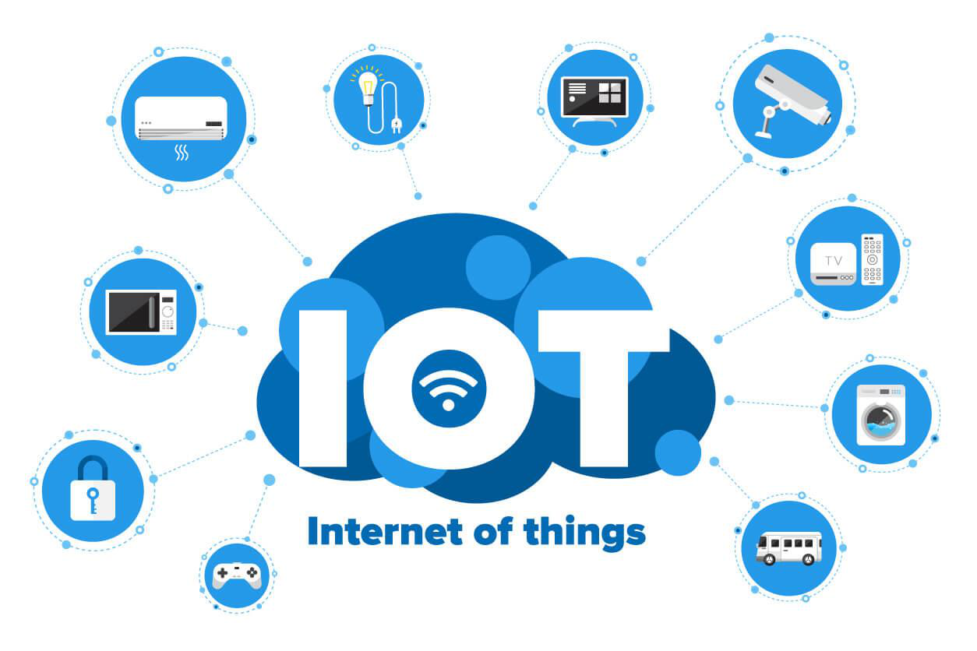
ត្បភព្៖https://www.globalsign.com/en-sg/blog/what-internet-things-and-how-does-it-work
ទ្យំព័រ 4

សាកលវិទ្យាល័យជាតិមានជ័យ | National Meanchey University
២.២- ប្រស្េទ្យឧរករណ៍ថ្ដលស្ប្រើប្ារ់
២.២.១- អំពីភាសា C
C Programming Language ខៃលស្រគស្រស្ំរាប់បគងកើរកមមវិធីៃំគណើរការគលើកុំព្យ៊ូទ័រៃ៏មានត្បស្ិទធិភាព្
ខៃលអនុញ្ជារឱយកុំព្យ៊ូទ័រ គធវើអវីមួយជាក់ោក់និងត្រឹមត្រូវ ។
ក- ប្រវតរិរស្ងេរ C
1960 គរបានបគងកើរភាាស្រគស្រកមមវិធីមួយគ្មះ ALGOLខៃលជាម៊ូលោឋនត្រឹះដនរចនាស្មព័នធរបស្់
កមមវិធី។ 1967 គោក MartinRechards បានបគងកើរភាាស្រគស្រកមមវិធី CPL បនាទប់មកគោក Martin
Rechartបានបគងកើរភាាមួយគទៀរគ្មះ BCPL ខៃលជា Version ងមីរបស្់ CPL ។ 1970 គោក
KenTomson ជាបុរគលិកមានក់គៅមនទីរព្ិគាធន៍ Bell បានរកវិធីវឌ្ឍន៍ព្ីភាា BCPL មកបគងកើរ
ភាា B ខៃលជា Version ងមីរបស្់ BCPL ខៃលមានលកខណះចាស្់ោស្់គៃើមបីគត្បើត្បាស្់
កនុង SystemProgramming។ 1972 មានបុរគលិករួមការងារមានក់របស្់គោក Ken Tomson គ្មះ Dennis Ritchie បានយកការងារជាក់ខស្តងជាគត្ចើនកនុងការវិវឌ្ឍន៍ភាា BCPL គៅ B មកបគងកើរភាាមួយខៃលគយើងបានាគល់មកៃល់បចេុបបននរ៊ឺភាា C ។ 1983 វិទាាថនANSI បានបគងកើររណះកមាមធិការមួយ គៃើមបីកំណរ់ភាា C ឱយមានលកខណះស្តង់ោ រួចកំណរ់គ្មះថា្ ANSIC ។ C ជាភាាស្រគស្រកមមវិធីមួយ ខៃលមានភាព្លបីលាញៃ៊ូចខៃលគយើងបានៃឹង ក៏គត្ពាះខរត្បព្័នធៃំគណើរការ UNIX រ៊ឺបគងកើរគ ើងគោយ
ភាា Assembly គហើយគស្ទើរខរទំងអស្់ត្រូវបានស្រគស្រគ ើងគោយភាា C។ កនុងអំ ុងចុងទស្វរស 1970 គៅត្បគទស្គជឿនគលឿនមួយចំនួនភាា C ត្រូវបានគរសសព្វសាយ និងបញ្េ៊ូលកនុងកមមវិធីស្ិកាគៅតាមអនុវិទាល័យ វិទាល័យ និង មហាវិទាល័យ គត្ពាះវជាភាាមួយខៃលគៅគកៀក UNIX និងមាន C
Compiler ខៃលអាចឱយគយើង Compile ក៊ូៃខៃលគយើងបានស្រគស្រ ។
ស- ការរស្ងកើតកមមវិធីននភាសា C
-Editing
កនុងៃំណាក់កាលគនះរ៊ឺជាការបគងកើរ Source Code របស្់ C និងការោក់គ្មះឱយ Source Codeខៃលបានស្រគស្ររួច ។ ជាទ៊ូគៅគ្មះរបស្់ Source Code ខៃលបានោក់គ្មះឱយមានលកខណះស្ំគ្មល់
(xxxxxxx.c)ស្ំរាប់ Cនិង(xxxxxx.cpp) ស្ំរាប់ ។
កនុងការស្រគស្ររត្មូវឱយមានកមមវិធីស្រគស្រក៊ូៃៃ៊ូចជា Turbo /C , Code Block , Dev .....
-Compiling
កនុងៃំណាក់កាលគនះ Compiling បំខលង Source Code គៅជា Machine Code ខៃលកុំព្យ៊ូទ័រអាចយល់បាន ត្ព្មទំងខស្វងរក រួចបងាាញន៊ូវភាព្ Error (ត្បស្ិនគបើមាន) ។ ត្បស្ិនគបើគ្មមនភាព្ Error គកើរមានគទ គនាះ
វនឹងបគងកើរបាន Object Code ខៃលត្រូវសទុកកនុង File មួយគសសងគទៀររ៊ឺ Object File ខៃលមានស្ំគ្មល់ (xxxxxx.obj) ។
ទ្យំព័រ 5

សាកលវិទ្យាល័យជាតិមានជ័យ | National Meanchey University
-Linking
កនុងៃំណាក់កាលគនះ Linkerបានសសំបញ្េ៊ូលគៅ Object Codeជាមួយនិង Module Codeខៃលអានមកព្ី Program Library (ខសនកគ្មំត្ទរបស្់ CPL) រួចបគងកើរជា Execut_able Fileខៃលមានលកខណះស្ំគ្មល់ (xxxxxx.exe)។ មា៉ាងវិញគទៀរLinker ក៏អាចខស្វងរក និងបងាាញន៊ូវភាព្ Error សងខៃរ។
-Execution
កនុងៃំណាក់កាលគនះ រ៊ឺជាៃំណាក់កាលចុងគត្កាយ ដនការៃំគណើរការកមមវិធី ខៃលៃំណាក់កាលទំងបីខ្ងគលើ ៃំគណើរការបានគោយគជារជ័យ ។ ក៏ប៉ាុខនតកនុងៃំណាក់កាលគនះ ក៏មានភាព្ Error គកើរមានសងខៃរ ត្បស្ិនគបើមានការែុស្ព្ីលកខែ័ណឌកំណរ់ណាមួយ ៃ៊ូចជាការឱយរំដលែុងព្ីលកខែ័ណឌរបស្់វគនះគរគៅថា្
Logic Error។
ឃ-Arduino IDE
កមមវិធី Arduino ត្រូវបានសតល់ជ៊ូនអនក "ៃ៊ូចខៃលមាន" គហើយគយើងមិនគធវើការធានាចាស្់ោស្់ ឬគោយបងកប់ន័យអវីទំងអស្់ទក់ទងនឹងមុែងារ ត្បរិបរតិការ ឬការគត្បើត្បាស្់របស្់វ រួមទំង គោយគ្មមនខៃនកំណរ់ ការធានាគោយបងកប់ន័យណាមួយដនលទធភាព្គធវើពាណិជាកមម ស្មបទស្ត្មាប់គគ្មលបំណងជាក់ោក់ ឬការរំគោភបំពាន។ គយើងបៃិគស្ធោច់ខ្ររាល់ការទទួលែុស្ត្រូវចំគពាះការែ៊ូចខ្រគោយផ្ទទល់ ត្បគយល សលវិបាក ដចៃនយ ឬព្ិគស្ស្ រួមទំង គោយ គ្មមនខៃនកំណរ់ ការបារ់បង់ត្បាក់ចំណ៊ូល បារ់បង់ត្បាក់ចំគណញ ការខ្របង់ខៃល បណាតលមកព្ីការរំខ្នអាជីវកមម ឬការបារ់បង់ទិនន័យគោយមិនរិរព្ីទត្មង់ដនស្កមមភាព្ ឬត្ទឹស្តីចាប់គត្កាមខៃលការទទួលែុស្ត្រូវអាចត្រូវបានអះអាងគទះបីជាត្រូវបានខណនាំអំព្ីលទធភាព្ ឬលទធភាព្ដនការែ៊ូចខ្រខបបគនះក៏គោយ។
Arduino IDE (Integrated Development Environment) រ៊ឺជាកមមវិធី Software ខៃលគត្បើស្ត្មាប់ការស្រគស្រចងត្កង និងបគងាាះក៊ូៃគៅកាន់ microcontrollers ខៃលត្រូវគ្មននឹង Arduino ។វសតល់ន៊ូវចំណុចត្បទក់ាមញ្ា និងស្ំណុំឧបករណ៍ខៃលចាំបាច់ស្ត្មាប់ការស្រគស្រកមមវិធី Arduino boards ខៃលត្រូវបានគរគត្បើយ៉ាងទ៊ូលំទ៊ូោយគៅកនុងស្ហរមន៍អនកសលិរ និងគត្រឿងគអ ិចត្រូនិចស្ត្មាប់រគត្មាងគសសងៗ។
លកខណៈស្ំខ្ន់ៗរបស្់ Arduino IDE រួមមានៈ
•កមមវិធីខកក៊ូៃ៖ កមមវិធីនិព្នធអរថបទខៃលអនកស្រគស្រក៊ូៃ Arduino របស្់អនក។ វគ្មំត្ទការបនែិចវកយស្មព័នធ និងការបំគព្ញគោយស្វ័យត្បវរតិគៃើមបីជួយ កនុងការស្រគស្រក៊ូៃ។
•អនកចងត្កង៖ បំខបែងក៊ូៃខៃលស្រគស្រកនុងភាាស្រគស្រកមមវិធី Arduino (ខសអកគលើ C) គៅជាគស្ចកតីខណនាំខៃលអាចអានគោយមា៉ាស្ុីន(ក៊ូៃគគ្មលព្ីរ) ខៃលអាចត្រូវបានត្បរិបរតិគោយបនទះ Arduino ។
•កមមវិធីសទុកគ ើង៖ អនុញ្ជារឱយអនកសទុកគ ើងក៊ូៃខៃលបានចងត្កងគៅកាន់បនទះ Arduino តាមរយៈការរភាាប់ USB ខៃលគធវើឱយកមមវិធីរបស្់អនកៃំគណើរការគលើ microcontroller ។
•កមមវិធីត្រប់ត្រងបណាណល័យ៖ សតល់ន៊ូវការច៊ូលគៅកាន់បណតុំៃ៏ធំដនម៉ា៊ូឌ្ុលក៊ូៃខៃលបានស្រគស្រជាមុន (បណាណល័យ)ខៃលអាចត្រូវបានរួមបញ្េ៊ូលយ៉ាងងាយត្ស្ួលគៅកនុងរគត្មាងរបស្់អនកគៃើមបីព្ត្ងីកមុែងារគោយមិនចាំបាច់ស្រគស្រអវីត្រប់យ៉ាងព្ីៃំប៊ូងគ ើយ។
ទ្យំព័រ 6

សាកលវិទ្យាល័យជាតិមានជ័យ | National Meanchey University
•Serial Monitor៖ ជាឧបករណ៍ស្ត្មាប់បំបារ់កំហុស្ និងគធវើអនតរកមមជាមួយបនទះ Arduinoរបស្់អនក ខៃលអនុញ្ជារឱយអនកគស្ើ និងទទួលទិនន័យរវងកុំព្យ៊ូទ័រ និងកាតរតាមរយៈត្ចកគស្ៀគរៀល។ ឧទហរណ៍៖ ភាាប់មកជាមួយន៊ូវរំរ៊ូរំន៊ូរត្ពាងជាគត្ចើន (កមមវិធី) គៃើមបីជួយ អនកឱយយល់ព្ីរគបៀបគត្បើត្បាស្់មុែងារគសសងៗដនគវទិកា Arduino ។
២.២.២- Sensor DHT 11
DHT11 រ៊ឺជាឧបករណ៍ចាប់ស្ញ្ជាស្ីរុណាភាព្ និងស្ំគណើមខៃលគត្បើជាទ៊ូគៅ ភាាប់មកជាមួយdedicatedNTC គៃើមបីវស្់ស្ីរុណាភាព្ និងឧបករណ៍ microcontroller 8-bit គៃើមបីបគញ្េញរដមែដនស្ីរុណាភាព្ និងស្ំគណើមជាserial data។
រ៊ូបភាព្ទី២៖ Sensor DHT 11
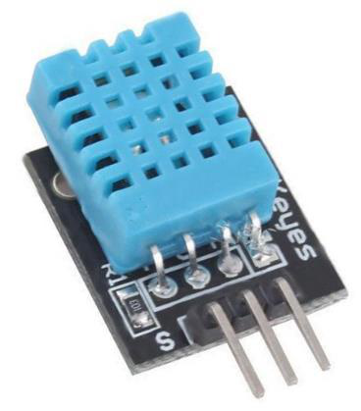
ត្បភព្៖https://components101.com/sensors/dht11-temperature-sensor
➢ការកំណរ់រចនាស្មព័នធ Pinout DHT11
N0 | គ្មះ Pin | ការព្ិព្ណ៌នា
For DHT11 Sensor
1. | Vcc | ការសគរ់សគង់ថា្មព្ល 3.5V គៅ 5.5V
2. | Data | បគញ្េញទំងស្ីរុណាភាព្ និងស្ំគណើមតាមរយៈទិនន័យserial Data
3. | NC | គ្មមនការរភាាប់ៃ៊ូគចនះគហើយមិនបានគត្បើ
4. | Ground | ភាាប់គៅនឹងៃីដនគស្ៀរវី
➢DHT11 Specifications
•Operating Voltage: 3.5V to 5.5V
•Operating current: 0.3mA (measuring) 60uA (standby) •Output: Serial data
•Temperature Range: 0°C to 50°C
•Humidity Range: 20% to 90%
•Resolution: Temperature and Humidity both are 16-bit •Accuracy: ±1°C and ±1%
ទ្យំព័រ 7

សាកលវិទ្យាល័យជាតិមានជ័យ | National Meanchey University
២.២.៣- Soil moisture sensor
Soil Moisture Sensor ត្រូវបានគត្បើគៃើមបីវស្់បរិមាណទឹកបរិមាណដនៃី។ គនះគធវើឱយវលអស្ត្មាប់អនុវរត
ការព្ិគាធន៍កនុងវរគស្ិកាៃ៊ូចជា វិទាាស្រស្តៃី វិទាាស្រស្តកស្ិកមម វិទាាស្រស្តបរិាថន ាកវបបកមម រុកខាស្រស្ត និងជីវវិទា។ Soil Moisture Sensor គត្បើគៃើមបី៖
រ៊ូបភាព្ទី៣៖ Soil moisture sensor
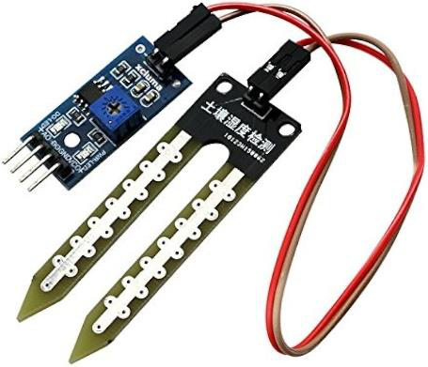
ត្បភព្៖https://www.amazon.in/xcluma-Moisture-Humidity-Arduino-
Respberry/dp/B071LH5Z9D
• វស្់ការបារ់បង់ជារិស្ំគណើមតាមគព្លគវោគោយារខរការហួរ និងការត្ស្ូបយករុកខជារិ។
• វយរដមែកត្មិរស្ំគណើមៃីលអបំសុរស្ត្មាប់ត្បគភទរុកខជារិគសសងៗ។
• តាមោនកត្មិរស្ំគណើមៃី គៃើមបីត្រប់ត្រងត្បព្័នធា រាាស្រស្តគៅកនុងសទះកញ្េក់។
• បគងកើនការព្ិគាធន៍ Biology™ ៃបរបស្់អនក។
ចំណាំ៖ សលិរសល Vernier ត្រូវបានរចនាគ ើងស្ត្មាប់ការគត្បើត្បាស្់អប់រំ។ សលិរសលរបស្់គយើងមិនត្រូវបានរចនាគ ើង គហើយក៏មិនត្រូវបានខណនាំស្ត្មាប់ៃំគណើរការឧស្ាហកមម គវជា ស្រស្ត ឬពាណិជាកមមណាមួយៃ៊ូចជាការជួយ ជីវិរ ការគធវើគរារវិនិចឆ័យអនកជំង៊ឺ ការត្រប់ត្រងៃំគណើរការសលិរ ឬការគធវើគរស្តឧស្ាហកមមត្រប់ត្បគភទ។
Soil Moisture Sensor គត្បើ capacitance គៃើមបីវស្់dielectric permittivity ដនឧបករណ៍សទុកជុំវិញ។ គៅកនុងៃី, dielectric permittivity រ៊ឺជាមុែងារដនមារិកាទឹក។
២.២.៤- PIR motion sensor
ឧបករណ៍ចាប់ស្ញ្ជា PIR រ៊ឺជាឧបករណ៍ចាប់ស្ញ្ជាគអ ិចត្រូនិចខៃលគត្បើកនុងឧបករណ៍ចាប់ចលនា ៃ៊ូចជាឧបករណ៍បំភែ៊ឺខៃលបងកគ ើងគោយស្វ័យត្បវរតិ និងត្បព្័នធការពារខៃលវស្់ស្ទង់ឧបករណ៍ខៃលបគញ្េញ
Infrared light គៅកនុងទិៃឋភាព្របស្់ព្ួកគរ។ ឧបករណ៍ចាប់ស្ញ្ជាអាចរកគ ើញការផ្ទែស្់បត៊ូរគនះ គហើយមានលទធភាព្កនុងការបងកឱយមានការរកគ ើញមិនព្ិរ។ ៃ៊ូគចនះ គយើងស្៊ូមខណនាំថា្ ឧបករណ៍ចាប់ស្ញ្ជារួរត្រូវបានៃំគ ើងគៅកខនែងខៃលមិនស្ថិរគៅគត្កាមព្នែ៊ឺដងៃផ្ទទល់។
ទ្យំព័រ 8

សាកលវិទ្យាល័យជាតិមានជ័យ | National Meanchey University
រ៊ូបភាព្ទី៤៖ PIR motion sensor
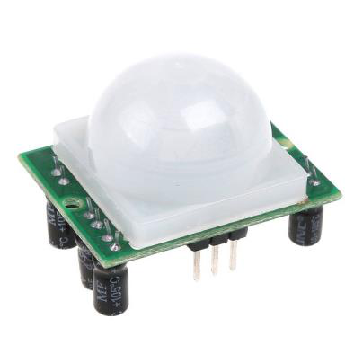
ត្បភព្៖https://lk-tronics.com/product/pir-motion-sensor/
ឧបករណ៍ចាប់ស្ញ្ជាpyroelectric គមើលគ ើញរាងកាយមនុស្សផ្ទែស្់ទីមួយរយៈគហើយបនាទប់មកមិន
គ ើញវៃ៊ូគចនះវិទយុស្កមមអុីនស្រហាវគរ៉ាៃដនរាងកាយមនុស្សផ្ទែស្់បត៊ូរស្ីរុណាភាព្ដនស្មាារៈpyroelectric ជានិចេ។ ៃ៊ូគចនះវបគញ្េញស្ញ្ជាខៃលត្រូវគ្មន ខៃលជាស្ញ្ជាគរាទិ៍។
២.២.៥- Relay
Relay រ៊ឺជាកុងតាក់ខៃលៃំគណើរការគោយអរគិស្នី។ វមានស្ំណុំដនាថនីយបញ្េ៊ូលស្ត្មាប់ស្ញ្ជាបញ្ជាខរមួយ ឬគត្ចើន និងស្ំណុំដនាថនីយទំនាក់ទំនងត្បរិបរតិការ។ កុងតាក់អាចមានទំនាក់ទំនងមួយចំនួន
កនុងទត្មង់ទំនាក់ទំនងគត្ចើន ៃ៊ូចជាបគងកើរទំនាក់ទំនង បំខបកទំនាក់ទំនង ឬបនសំរបស្់វ។
រ៊ូបភាព្ទី៥៖ Relay
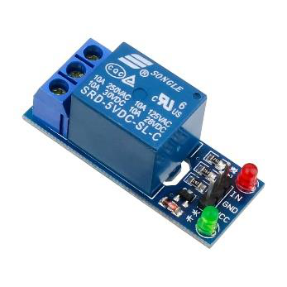
ត្បភព្៖ https://www.addicore.com/products/1-channel-relay-module-active-low-control
គគ្មលបំណងចមបងដនការ Relay រ៊ឺគៃើមបីការពារត្បព្័នធអរគិស្នីព្ីរង់ស្យុង ឬចរនតែពស្់គព្ក ខៃលអនុញ្ជារឱយមានត្បរិបរតិការត្បកបគោយស្ុវរថិភាព្ដនឧបករណ៍ខៃលវភាាប់។ ព្ួកវត្រូវបានរកគ ើញជាទ៊ូគៅ
គៅកនុងកមមវិធីជាគត្ចើន ចាប់ព្ីការគត្បើត្បាស្់ពាណិជាកមម និងឧស្ាហកមម រហ៊ូរៃល់សលិរសលគត្បើត្បាស្់កនុងសទះ និងអនកគត្បើត្បាស្់។
ទ្យំព័រ 9

សាកលវិទ្យាល័យជាតិមានជ័យ | National Meanchey University
មុែងារ Relay គត្បើចរនតគអ ិចត្រូមា៉ាគញ៉ាទិច ។ គៃើមបីៃំគណើរការ ការ Relay ឧបករណ៏ជុំវិញស្ន៊ូលរបស្់ relay ត្រូវបានសតល់ថា្មព្លគោយអរគិស្នីព្ីត្បភព្ថា្មព្លខៃលត្រប់ត្រងវ។ គៅគព្លខៃលការបញ្ា៊ូនរត្រូវបានបញ្េ៊ូលថា្មព្ល វបគងកើរវលមា៉ាគញទិកខៃលទក់ទញទំនាក់ទំនង និងបំគព្ញគស្ៀរវីគៅកនុងបញ្ា៊ូនរ។ វគបើក ឬបិទការសទុកខៃលកំព្ុងត្រប់ត្រង។
២.២.៦- Pumpmotor
PumpMotor រ៊ឺជាឧបករណ៍គមកានិចខៃលគត្បើថា្មព្លគៃើមបីផ្ទែស្់ទីវរថុរាវព្ីចំណុចមួយគៅចំណុចមួយ
គទៀរ។ គហើយម៉ាងវិញគទៀរ PumpMotor រ៊ឺជាelectrical inductionខៃលបំខបែងថា្មព្លអរគិស្នីគៅជា
ថា្មព្ល គមកានិក។
រ៊ូបភាព្ទី៦៖ Pumpmotor
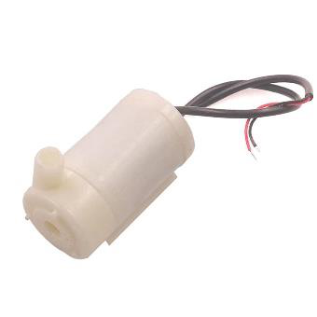
ត្បភព្៖ https://makerbazar.in/products/water-pump-module
PumpMotor អាចរួមបញ្េ៊ូលការផ្ទែស្់បត៊ូរទឹកស្ត្មាប់ត្បព្័នធា រាាស្រស្ត ការប៊ូមគត្បង ឬឧស្ម័នស្ត្មាប់
ការៃឹកជញ្ា៊ូន ឬៃំគណើរការឧស្ាហកមម ការផ្ទែស្់បត៊ូរែយល់គៅកនុងមា៉ាស្ុីនប៊ូមធ៊ូលី និងកមមវិធីជាគត្ចើនគទៀរ។ PumpMotor រ៊ឺចាំបាច់គៅកនុងឧស្ាហកមមជាគត្ចើន គហើយត្រូវបានគត្បើត្បាស្់កនុងកមមវិធីយ៉ាងទ៊ូលំទ៊ូោយ។
២.២.៦- Breadboard
Breadboard រ៊ឺលអស្ត្មាប់អនកចាប់គសតើមៃំប៊ូងគៃើមបីគរៀនគៅកនុងការាងស្ង់គស្ៀរវី។ breadboard មិនរត្មូវឱយមានការសារភាាប់គៃើមបីបគងកើរការរភាាប់គទ។ អនកត្គ្មន់ខរអាចព្ិគាធន៍ជាមួយនឹងការរចនាគស្ៀរវីរបស្់
អនកគោយគោរភាាប់ស្មាស្ធារុគោយមិនបាច់គត្បើ soldering ណាមួយគ ើយ។ ៃ៊ូគចនះ breadboard គនះ និង
ស្មាស្ធារុអាចគត្បើគ ើងវិញបាន អនកអាចខកខត្បគស្ៀរវីរបស្់អនកបានយ៉ាងងាយត្ស្ួលគោយមិនាទក់គស្ទើរ ។ ជាមួយនឹង លកខណៈព្ិគស្ស្គនះ វស្័កតិស្មស្ត្មាប់អនកចាប់គសតើមៃំប៊ូងៃ៊ូចជាស្ិស្សគៃើមបីាងស្ង់រំរ៊ូគៅគលើ
កាតរបនទះគៃើមបីាកលបងការរចនាគស្ៀរវី។
ទ្យំព័រ 10

សាកលវិទ្យាល័យជាតិមានជ័យ | National Meanchey University
រ៊ូបភាព្ទី៧៖ Breadboard
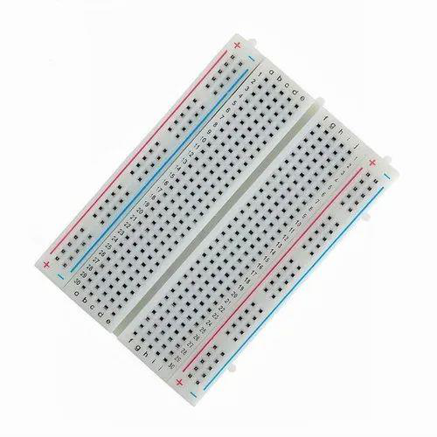
ត្បភព្៖ https://www.indiamart.com/proddetail/breadboard-400-tie-points-
21680092912.html
➢លកខណៈបគចេកគទស្
•Breadboard, ចំណុចគស្មើ630
•កាលៃីខចកចាយ, ចំណុចចង200
•កាតរបនទះគ្មមនជារិស្រដស្ (MB-102)
•ទំហំខែស: ស្័កតិស្មស្ត្មាប់ែសគភែើង 20-29 AWG, jumper wire អងករ់សេិរ 0.8 mm
•ទំហំ: 16.5 x 5.3 x 0.85 ស្ង់ទីខម៉ាត្រ
•មា៉ាកងមី និងរុណភាព្ែពស្់
ព្ួកគរអនុញ្ជារឱយស្មាស្ធារុគអ ិចត្រូនិចត្រូវបានភាាប់គ្មនគៅវិញគៅមកកនុងវិធីគស្ទើរខរគ្មមនទីបញ្េប់គៃើមបី សលិរគស្ៀរវីការងារគោយារខរមិនត្រូវបានរត្មូវឱយមាន soldering ការខកខត្បឬការខកស្ត្មួលគស្ៀរវី
អាចត្រូវបានគធវើបានយ៉ាងងាយត្ស្ួល breadboard មានស្ំណុំដនរនធខៃកខៃលបានបគងកើរគ ើងខៃលបានបញ្េ៊ូលគៅកនុងលំគៅោឋនបាែស្ទិចគត្បើត្បាស្់បានយ៊ូរ កែីបនិទ រៃ៊ូវគធវើព្ីនីខកលលងាិនស៊ូស្វ័រ ស្នែឹក adhesiveគៅគលើបារដនត្កុម ត្បឹកាភិបាល ។
➢លកខណៈព្ិគស្ស្
• ស្រុប ៨៣០ រនធ
• រមាែរស្តង់ោរ 2.54mm (0.1") រវងរនធព្ីរ
• វិមាត្រ: 16.5x5.5cm
• ការវយរដមែទ៊ូគៅ: 1A @ 5V ឬ 5 វ៉ារ់
២.២.៧- កមមវិធី Blynk
Blynk រ៊ឺជាគវទិកាIoT ស្ត្មាប់ាមរហវ៊ូនiOS ឬ Android ខៃលត្រូវបានគត្បើគៃើមបីត្រប់ត្រង Arduino, Raspberry Pi និង NodeMCU តាមរយៈអុីនធ៊ឺណិរ។
ទ្យំព័រ 11

សាកលវិទ្យាល័យជាតិមានជ័យ | National Meanchey University
រ៊ូបភាព្ទី៨៖ កមមវិធីBlynk
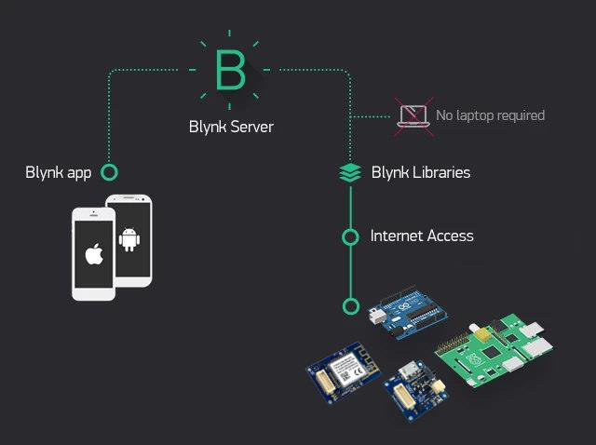
ត្បភព្៖ https://tinycircuits.com/cdn/shop/articles/blynk-header.png?v=1565641553
កមមវិធីរ៊ឺងាយត្ស្ួលគត្បើណាស្់។ វអាចគត្បើបានជាមួយArduino, raspberry pi និងឧបករណ៍បញ្ជាខ្នររ៊ូចខៃលមានរំដលគថា្កជាគត្ចើនគសសងគទៀរ ខៃលគធវើឱយស្វ័យត្បវរតិកមមកនុងសទះមានភាព្រល៊ូន។ រត្មូវឱយមានការស្រគស្រក៊ូៃរិចរួចណាស្់ គហើយអនកអាចបគងកើរត្បព្័នធឱយៃំគណើរការបានកនុងគព្លមិនយ៊ូរប៉ាុនាមន។Blynk Legacy គលើកទឹកចិរតអនកគត្បើត្បាស្់ឱយចុះគ្មះរណនីគៅគលើគវទិកា Blynk IoT ងមី គៃើមបីរីករាយជាមួយមុែងារកត្មិរែពស្់ និងរកកវិជាាអាជីវកមមខៃលត្បគស្ើរគ ើងដនគវទិកា។
២.២.៨- NodeMCU
NodeMCU (Node MicroController Unit) រ៊ឺជាកមមវិធី open-source softwareនិង hardware development ខៃលបគងកើរគ ើងជុំវិញត្បព្័នធៃំគណើរការគលើបនទះឈីប (SOC) ខៃលត្រូវបានគរគៅថា្ ESP8266។ ESP8266 ខៃលរចនា និងសលិរគោយ Espressif Systems មានធារុស្ំខ្ន់ៗដនកុំព្យ៊ូទ័រៃ៊ូចជា CPU, RAM,networking (WiFi) និងស្៊ូមបីខរត្បព្័នធត្បរិបរតិការទំគនើប ក៏ៃ៊ូចជា SDK ជាគៃើម។ ខៃលគធវើឱយវកាែយជាជគត្មើស្ៃ៏លអស្ត្មាប់រគត្មាង Internet of Things (IoT) ត្រប់ត្បគភទ។គទះយ៉ាងណាក៏គោយបនទះឈីប ESP8266 ក៏ព្ិបាកកនុងការ access និង use សងខៃរ។Lolin NodeMCU TPinout and Functions Explained
ទ្យំព័រ 12

សាកលវិទ្យាល័យជាតិមានជ័យ | National Meanchey University
រ៊ូបភាព្ទី៩៖ NodeMCU
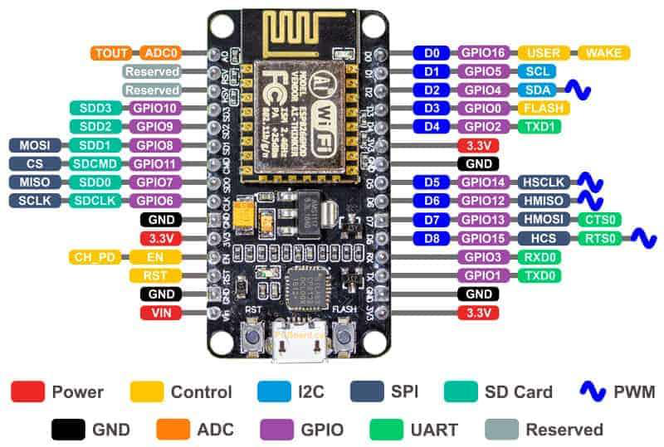
ត្បភព្៖ https://www.make-it.ca/nodemcu-details-specifications/
•  •  • | Power Pin : មាន pinថា្មព្លចំនួនបួន។ pinVINនិងpin3.3Vចំនួនបី។  Pin VIN អាចត្រូវបានគត្បើគៃើមបីសគរ់សគង់គោយផ្ទទល់ NodeMCU/ESP8266 និងគត្រឿងកុំព្យ៊ូទ័រ របស្់វ។ ថា្មព្លខៃលសតល់គៅគលើ pinVIN ត្រូវបានត្រប់ត្រងតាមរយៈនិយរករគៅគលើ board គៅគលើម៉ា៊ូឌ្ុល NodeMCU អនកក៏អាចសគរ់សគង់ 5V ខៃលត្រប់ត្រងគៅ pinVIN សងខៃរ។  Pin3.3V រ៊ឺជាទិននសលរបស្់និយរករខៃលបគញ្េញគៅគលើ board គហើយអាចគត្បើគៃើមបីសគរ់សគង់ថា្មព្លគៅខសនកខ្ងគត្ៅ។
•GND :រ៊ឺជាpin groud របស្់ NodeMCU/ESP8266
•I2C Pins : ត្រូវបានគត្បើគៃើមបីភាាប់ឧបករណ៍ចាប់ស្ញ្ជា I2Cនិងគត្រឿងកុំព្យ៊ូទ័រ។ ទំង I2C Master និង I2CSlaveត្រូវបានគ្មំត្ទ។ មុែងារចំណុចត្បទក់របស្់ I2C អាចត្រូវបានៃឹងតាមកមមវិធី គហើយ frequencyរ៊ឺ 100 kHzគៅអរិបរមា។ វរួរខរត្រូវបានករ់ស្មាគល់ថា្គត្បកង់នា ិកាI2Cរួរខរែពស្់ ជាងគត្បកង់នា ិកាយ៊ឺរបំសុរដនឧបករណ៍បគត្មើ។
•GPIO Pins : NodeMCU/ESP8266មាន 17 GPIO pinsខៃលអាចត្រូវបានកំណរ់គៅមុែងារ
• | ៃ៊ូចជា I2C,I2S, UART, PWM, IR Remote Control, LED Light និង Button តាមកមមវិធី។ GPIO ខៃលបានគបើកៃំគណើរការឌ្ីជីងលនីមួយៗអាចត្រូវបានកំណរ់រចនាស្មព័នធស្ត្មាប់ការទញគ ើងគលើ ឬទញចុះគត្កាម ឬកំណរ់គៅជា impedance ែពស្់។ គៅគព្លកំណរ់រចនាស្មព័នធជាការបញ្េ៊ូល វក៏អាចកំណរ់គៅជា edge-triggerឬlevel-triggerគៃើមបីបគងកើរ CPU interrupts។ឆ្ខនល ADC NodeMCUត្រូវបានបងកប់ជាមួយនឹងភាព្ជាក់ោក់ 10-bit SAR ADC។ មុែងារទំងព្ីរអាចត្រូវបានអនុវរតគោយគត្បើ ADC។ គរស្តវ៉ាុលសគរ់សគង់ថា្មព្លរបស្់ VDD3P3 pinនិងគរស្តវ៉ាុលបញ្េ៊ូលរបស្់ TOUT pin។ គទះយ៉ាងណាក៏គោយ ព្ួកគរមិនអាចអនុវរតកនុងគព្លខរមួយបានគទ។
•UART Pins NodeMCU/ESP8266មានចំណុចត្បទក់ UART 2 (UART0 និងUART1)ខៃលសតល់ការទំនាក់ទំនងអស្មកាល (RS232 និងRS485)គហើយអាចទំនាក់ទំនងបានរហ៊ូរៃល់ 4.5 Mbps។ UART0 (TXD0, RXD0, RST0 & CTS0 pins)អាចត្រូវបានគត្បើស្ត្មាប់ការទំនាក់ទំនង។ គទះជា
ទ្យំព័រ 13

សាកលវិទ្យាល័យជាតិមានជ័យ | National Meanchey University
យ៉ាងណាក៏គោយ UART1 (TXD1 pin)មានលកខណៈព្ិគស្ស្ខរស្ញ្ជាបញ្ា៊ូនទិនន័យ ៃ៊ូគចនះជាធមមតា វត្រូវបានគត្បើស្ត្មាប់ការគបាះព្ុមពកំណរ់គហរុ។
•SPI Pins NodeMCU/ESP8266 មានលកខណៈព្ិគស្ស្ SPIs ព្ីរ (SPI និង HSPI)គៅកនុងរគបៀប ទស្ករ និងគម។ SPIsទំងគនះក៏គ្មំត្ទមុែងារSPIគគ្មលបំណងទ៊ូគៅខ្ងគត្កាមសងខៃរ៖
➢រគបៀបកំណរ់គព្លគវោចំនួន 4 ដនការគសទរទត្មង់ SPI
- រហ៊ូរៃល់ 80 MHzនិងនា ិកាខបងខចក 80 MHz
- រហ៊ូរៃល់ 64-Byte FIFO
- SDIO Pins NodeMCU/ESP8266 មានលកខណៈព្ិគស្ស្ Secure Digital Input/Output Interface(SDIO)ខៃលត្រូវបានគត្បើគៃើមបីភាាប់គោយផ្ទទល់គៅគលើការ SD ។ 4-bit 25 MHz SDIO v1.1 និង 4-bit 50 MHz SDIO v2.0 ត្រូវបានគ្មំត្ទ។
- PWM Pinsកាតរមាន 4 channelsដន Pulse Width Modulation (PWM)។ លទធសល PWM
អាចត្រូវបានអនុវរតា មកមមវិធី និងគត្បើស្ត្មាប់ការគបើកបរម៉ា៊ូរ៊ូឌ្ីជីងល និង LEDs។ ជួរគត្បកង់ PWM អាចដលរត្មូវបានព្ី 1000 μsគៅ 10000 μs (100 Hzនិង 1 kHz)។
•Control Pinsត្រូវបានគត្បើគៃើមបីត្រប់ត្រង NodeMCU/ESP8266។ មាុលទំងគនះរួមមាន Chip Enable pin(EN), Reset pin (RST)និង WAKE pin។
•EN:បនទះឈីប ESP8266 ត្រូវបានគបើកគៅគព្លខៃលមាុល ENត្រូវបានទញែពស្់។ គៅគព្លទញ ទប បនទះឈីបៃំគណើរការគៅថា្មព្លអបបបរមា។
•RST: មាុល RSTត្រូវបានគត្បើគៃើមបីកំណរ់បនទះឈីប ESP8266 គ ើងវិញ។
•WAKE: Wake pinត្រូវបានគត្បើគៃើមបីោស្់បនទះឈីបព្ីការគរងគត្ៅ។
ទ្យំព័រ 14

សាកលវិទ្យាល័យជាតិមានជ័យ | National Meanchey University
ជំព៊ូក៣
វិធីសាស្តររប្សាវប្ជាវ
៣.១-លកេណៈននការរិកា
ការស្ិកាត្ាវត្ជាវគៅគលើត្បព្័នធត្រប់ត្រងការោំៃំណាំ ពាក់ព្័នធគៅនឹងការភាាប់ឧបករណ៍ គៅនឹង
អុីនធ៊ឺគណរ គៃើមបីត្បម៊ូលរាល់ទិនន័យ ខៃលខចករំខលក នឹងគធវើស្កមមភាព្គលើទិនន័យទំងគនាះ។ ស្ត្មាប់វិធីាស្រស្ត្ាវត្ជាវគៅកនុង IoT ជាគរឿយៗគផ្ទដរគៅគលើទិៃឋភាព្គសសងៗដនបគចេកវិទា។ ការត្ាវត្ជាវព្ិគាធន៍វពាក់ព្័នធនឹងការបគងកើរបរិយកាស្ាកលបងគៃើមបីវយរដមែៃំគណើរការរបស្់ត្បព្័នធ IoT ។
៣.១.១- ការោក់ពប្ាយឧរករណ៍ចារ់រញ្ញា និងការប្រម៊ូលទ្យិនន ័យ
ត្បព្័នធោំៃ៏ឆ្ែរដវខៃលគត្បើមា៉ាស្ុីនស្ំគណើម ការត្រប់ត្រងស្ីរុណាភាព្ និងការត្រប់ត្រងទឹក ខៃលត្រប់ត្រងទំងអស្់តាមរយៈ Blynk អាចជួយ បគងកើនការល៊ូរោស្់របស្់រុកខជារិយ៉ាងស្ំខ្ន់ និងបគងកើនត្បស្ិទធភាព្ការគត្បើត្បាស្់ធនធាន។
៣.១.២- ការោក់ពប្ាយឧរករណ៍ចារ់រញ្ញា
គនះរ៊ឺជាការព្ិព្ណ៌នាលមអិរអំព្ីរគបៀបខៃលត្បព្័នធខបបគនះអាចត្រូវបានៃំគ ើង និងៃំគណើរការ ៖ ➢ស្មាស្ធារុដនត្បព្័នធឧបករណ៍ចាប់ស្ញ្ជា៖
-ឧបករណ៍ចាប់ស្ញ្ជាស្ីរុណាភាព្៖វស្់ស្ីរុណាភាព្ព្័ទធជុំវិញកនុងបរិយកាស្ខៃលកំព្ុង ល៊ូរោស្់។
-ឧបករណ៍ចាប់ស្ញ្ជាស្ំគណើម៖ តាមោនកត្មិរស្ំគណើមគៅកនុងែយល់។
-ឧបករណ៍ចាប់ស្ញ្ជាស្ំគណើមៃី៖ កំណរ់កត្មិរស្ំគណើមគៅកនុងៃី។
-ស្ំគណើម៖ ដលរត្មូវកត្មិរស្ំគណើមគៅកនុងរំបន់ខៃលកំព្ុងល៊ូរោស្់។
-ត្បព្័នធកំគៅ/ត្រជាក់៖ ត្រប់ត្រងស្ីរុណាភាព្។
-មា៉ាស្ុីនប៊ូមទឹក ឬស្នទះបិទគបើក៖ ត្រប់ត្រងត្បព្័នធគត្ាចត្ស្ព្គោយខសអកគលើកត្មិរស្ំគណើមៃី។-ឧបករណ៍បញ្ជា៖Microcontroller (ឧ. Arduino, ESP8266): ចំណុចត្បទក់ជាមួយឧបករណ៍
ចាប់ស្ញ្ជា និង actuatorsនិងទំនាក់ទំនងជាមួយ Blynk។
-ម៉ា៊ូឌ្ុលរភាាប់៖ម៉ា៊ូឌ្ុល Wi-Fi (ឧ. ESP8266): ភាាប់ microcontroller គៅអុីនធ៊ឺណិរស្ត្មាប់ ការបញ្ជាព្ីចមាៃយតាមរយៈBlynk ។
-គវទិកាBlynk៖កមមវិធី Blynk៖ ជាកមមវិធីទ៊ូរស្័ព្ទខៃលសតល់ន៊ូវចំណុចត្បទក់ត្កាហវិកស្ត្មាប់ត្រួរ ព្ិនិរយ និងត្រប់ត្រងត្បព្័នធ។ មា៉ាស្ុីនគមBlynkមានខសនកខ្ងគត្កាយខៃលៃំគណើរការពាកយបញ្ជា និងទិនន័យរវងកមមវិធី និងមីត្កូត្រួរព្ិនិរយ។
-ការស្រគស្រកមមវិធី៖ស្រគស្រ និងបគងាាះក៊ូៃគៅកាន់ ESP8266គៃើមបីអានទិនន័យ sensorៃំគណើរ ការវ និងត្រប់ត្រង actuators។ គលែក៊ូៃគនះនឹងរួមបញ្េ៊ូលៈការអានទិនន័យព្ីឧបករណ៍ចាប់ ស្ញ្ជាស្ីរុណាភាព្ ស្ំគណើម និងស្ំគណើមៃី។
ទ្យំព័រ 15

សាកលវិទ្យាល័យជាតិមានជ័យ | National Meanchey University
-គធវើការស្គត្មចចិរតគោយខសអកគលើកត្មិរខៃលបានកំណរ់ជាមុន (ឧ. គបើកមា៉ាស្ុីនស្ំគណើម ត្បស្ិនគបើស្ំគណើមទបជាងកត្មិរជាក់ោក់មួយ)។
-ការគស្ើទិនន័យឧបករណ៍ចាប់ស្ញ្ជាគៅមា៉ាស្ុីនគម Blynkនិងទទួលពាកយបញ្ជាព្ីកមមវិធី Blynk-ការៃំគ ើងកមមវិធី Blynk៖ បគងកើររគត្មាង៖ គៅកនុងកមមវិធីBlynk បគងកើររគត្មាងងមី គហើយគត្ជើស្ គរើស្ឧបករណ៍ និងត្បគភទការរភាាប់ខៃលស្មត្ស្ប។
-បខនថមធារុត្កាហវិក៖ បខនថម និងកំណរ់រចនាស្មព័នធា | រុត្កាហវិកគៃើមបីបងាាញទិនន័យឧបករណ៍
ចាប់ស្ញ្ជា និងឧបករណ៍បញ្ជា។
-ធារុត្កាហវិកបងាាញរដមែ៖ គៃើមបីបងាាញស្ីរុណាភាព្ ស្ំគណើម និងកត្មិរស្ំគណើមៃីកនុងគព្ល គវោជាក់ខស្តង។
-Button Widgets៖ គៃើមបីត្រប់ត្រងមា៉ាស្ុីនស្មៃួរ កគដត មា៉ាស្ុីនត្រជាក់ និងមា៉ាស្ុីនប៊ូមទឹក គោយដៃ។
-ការត្រួរព្ិនិរយ និងត្រួរព្ិនិរយ៖ការត្រួរព្ិនិរយគព្លគវោព្ិរ៖ គមើលទិនន័យផ្ទទល់ព្ីឧបករណ៍ចាប់ ស្ញ្ជាគៅគលើផ្ទទំងត្រប់ត្រងកមមវិធី Blynk។
-ការបញ្ជាព្ីចមាៃយ៖ ខករត្មូវការកំណរ់ និងត្រប់ត្រងឧបករណ៍ៃំគណើរការគោយដៃព្ីត្រប់ទិស្ទី តាមរយៈកមមវិធី Blynk។
-ស្កមមភាព្គោយស្វ័យត្បវរតិ៖ ត្បព្័នធនឹងខករត្មូវមា៉ាស្ុីនស្មៃួរ ការត្រប់ត្រងស្ីរុណាភាព្ និងការ គត្ាចទឹកគោយស្វ័យត្បវរតិ គោយខសអកគលើទិនន័យឧបករណ៍ចាប់ស្ញ្ជា និងកត្មិរកំណរ់។-ការជ៊ូនៃំណឹង៖ គរៀបចំការជ៊ូនៃំណឹងគៅកនុងកមមវិធី Blynkគៃើមបីជ៊ូនៃំណឹងៃល់អនកអំព្ី លកខែណឌធៃន់ធៃរ ឬគៅគព្លខៃលត្រូវការអនតរារមន៍គោយដៃ។
➢អរថត្បគយជន៍ដនត្បព្័នធ
-ការល៊ូរោស្់រុកខជារិលអត្បគស្ើរ៖ ធានាបានន៊ូវស្ីរុណាភាព្ ស្ំគណើម និងកត្មិរស្ំគណើមលអបំសុរ ស្ត្មាប់ការល៊ូរោស្់របស្់រុកខជារិខៃលមានស្ុែភាព្លអ។
-ត្បស្ិទធភាព្ធនធាន៖ ការ់បនថយការែាះខ្ាយទឹក និងថា្មព្លគោយការត្រប់ត្រងគោយ ស្វ័យត្បវរតិគោយខសអកគលើទិនន័យគព្លគវោជាក់ខស្តង។
-ការត្រប់ត្រងព្ីចមាៃយ៖ អនុញ្ជារឱយអនកត្រួរព្ិនិរយនិងត្រប់ត្រងបរិាថនោំៃុះព្ីត្រប់ទីកខនែងគោយ គត្បើាមរហវ៊ូនរបស្់អនក។
-ការយល់ៃឹងអំព្ីទិនន័យ៖ សតល់ន៊ូវទិនន័យៃ៏មានរដមែស្ត្មាប់ការវិភាររំរ៊ូដនការល៊ូរោស្់របស្់ រុកខជារិ និងគធវើឲ្យត្បគស្ើរគ ើងន៊ូវយុទធាស្រស្តរីកល៊ូរោស្់នាគព្លអនាររ។
៣.២- វិធីសាស្តររននការរិកា
គៃើមបីទទួលបានន៊ូវភាព្គជារជ័យរ៊ឺទមទរឱយគយើងខស្វងរកគៅវិធីាស្រស្តខបបណាគៃើមបីគោះត្ាយការងារគនះបានស្គត្មចគៅតាមគគ្មលបំណង។ ចំខណកការស្ិកាព្ីការត្រប់ត្រងគៅគលើបគចេកគទស្ដនការៃំណាំតាមខបបលកខណៈ IOT ត្កុមរបស្់គយើងែ្ុំបានយកវិធីាស្រស្តមួយតាមខបប ការត្រប់ត្រងតាមត្បព្័នធ
ខវបាយ គៃើមបីងាយត្ស្ួលត្រប់ត្រងការគមើលខងៃំណាំគសសងៗបានកាន់ខរងាយត្ស្ួលរចនាស្មព័នធដនការត្ាវត្ជាវ ។ ការត្រប់ត្រងការៃំណាំខបប Internet of thing ខៃលបានអនុវរតា មវិធីាស្រស្តៃ៊ូចខ្ងគត្កាម៖
ទ្យំព័រ 16

សាកលវិទ្យាល័យជាតិមានជ័យ | National Meanchey University
ជំហានទី១
ព្ិភាកា និងស្ិកាគលើរគត្មាង

ជំហានទី២
វិភារគលើត្បព្័នធ

ជំហានទី៣
ការគធវើរគត្មាង និងគរៀបចំត្បព្័នធ

ជំហានទី៤
ៃំគណើរការដនការស្រគស្រក៊ូៃគរៀបចំគលើខវបាយ

ជំហានទី៥
គត្បើត្បាស្់ាកលបង និងខងរកា
ជំហានទី១៖ ការព្ិភាកា និងស្ិកាគៅគលើរគត្មាងការងារកនុងជំហានមួយគនះ ត្កុមរបស្់ែ្ុំបាទបានគធវើការស្ិកាគលើរគត្មាងការងារគនះគៃើមបីកំណរ់ចំណុចធំៗខៃលជាគគ្មលៃភចមបងរបស្់ត្បព្័នធ គៃើមបីយកមកគធវើការចុះត្ាវត្ជាវឱយបានកាន់ខរលមអិរ គហើយមា៉ាងគទៀរត្កុមរបស្់ែ្ុំបាទបានខស្វងរកគៅឯការទំងឡាយណាខៃលមានលកខណៈពាក់ព្័នធ និងត្បហាក់ត្បខហលខៃលទក់ទងគៅនិងត្បព្័នធស្ត្មាប់ការស្ិកាបគងកើររំនិរខៃលងមីជា ត្បគយជន៍ គៃើមបីទទួលបានគជារជ័យ។
ជំហានទី២៖បនាទប់ព្ីត្បម៊ូលទិនន័យរួចរាល់ត្កុមគយើងែ្ុំបានយកទិនន័យមកគៃើមបីគធវើការវិភារតាម លកខណៈជាក់ខស្ដង គៃើមបីខស្វងរកៃំគណាះត្ាយកនុងការបគងកើរការត្រប់ត្រងការៃំណាំតាមខបប internet of thing ។ ជំហានទី៣៖ បនាទប់ព្ីបានគធវើការវិភាររួចរាល់ត្កុមរបស្់គយើងែ្ុំបានគធវើការបខមែងព្ីការត្រប់ត្រងៃំណាំតាមខបបលកខណៈត្បដព្ណី គៅជាការត្រប់ត្រងៃំណាំតាមខបប internet of thing ខៃលគត្បើត្បាស្់ន៊ូវបគចេកវិទាគលើកុំព្យ៊ូទ័រ និងទ៊ូរស្័ព្ទដៃបានយ៉ាងងាយត្ស្ួល គោយត្គ្មន់ខរច៊ូលគៅកាន់បែងរំរ៊ូមួយចំនួនខៃលរួមមានរាល់ទិនន័យ របស្់ៃំណាំគៅគលើត្បព្័នធអុីនធ៊ឺខណរ ។
ទ្យំព័រ 17

សាកលវិទ្យាល័យជាតិមានជ័យ | National Meanchey University
ជំហានទី៤៖ បនាទប់ព្ីបានអនុវរតជំហាននីមួយៗខ្ងគលើរួមមក ត្កុមគយើងែ្ុំបានចាប់គសដើមស្រគស្រក៊ូៃគៃើមបីទញយករាល់ទិនន័យគសសងៗខៃលទក់ទងនិងការៃំណាំតាមរយះ ខស្នស្័រ(sensor)ខៃលមានលកខណៈគព្ញគលញអាចយកគៅគត្បើត្បាស្់ និងមានទំនុកចិរតែពស្់ កនុងការស្គងកររាល់បខត្មបត្មួលរបស្់ទិនន័យ និងការគត្បើត្បាស្់ ។
ជំហានទី៥៖ ជាៃំណាក់កាលចុងគត្កាយខៃលគយើងត្រូវយកត្បព្័នធការត្រប់ត្រងត្បព្័នធ ខៃលបានស្គត្មចចុងគត្កាយគនាះមកគធវើការគត្បើត្បាស្់គៃើមបីត្រប់ត្រងទិនន័យទំងអស្់របស្់ៃំណាំឱយមានលកខណៈលអត្បគស្ើរ ។
៣.៣- វិធីសាស្តររប្សាវប្ជាវ
តាមការត្ាវត្ជាវរាល់ទិនន័យគសសងៗរបស្់ត្កុមព្ួកគយើងកនែងមក គយើងបានរកគ ើញថា្ IOT Smart
faming នាគព្លបចេុបបននគនះព្ិរជាទ៊ូលំទ៊ូោយ និងមានរត្មូវការយ៉ាងខ្ែំងគលើវិស្័យកស្ិកមម គត្ពាះវបានជួយ ស្ត្មួលៃល់អនកគត្បើត្បាស្់ឱយកាន់ខរមានភាព្ងាយត្ស្ួលៃល់អនកគត្បើត្បាស្់ និងមានត្បស្ិទធភាព្ គហើយ សល់ៃំណាំនានានឹងរីកល៊ូរោស្់បានលអ ចំណាយរិចបានសលគត្ចើន ។
៣.៣.១- ប្រស្េទ្យទ្យិនន័យ
គត្កាយព្ីបានគធវើការត្បម៊ូលន៊ូវទិនន័យជាគត្ចើនរួចមកត្កុមរបស្់គយើងែ្ុំបានគធវើការកំណរ់យកទិនន័យជាត្បគភទរ៊ឺ ទិនន័យចមបង(Primary Data) និងត្បគភទទិនន័យបនាទប់បនសំ(Secondary Data)។ ស្ត្មាប់ត្បគភទ
ទិនន័យចមបង រ៊ឺជាទិនន័យស្ំខ្ន់របស្់ត្បព្័នធខៃលបានមកព្ីការគធវើការចុះអគងករផ្ទទល់ និងការចុះព្ិនិរយគលើទីតាំងជាក់ខស្ដងស្ត្មាប់ស្ិកាការៃំគ ើង និងគរៀបចំឧបករណ៍ ។ ចំខណកឯត្បគភទទិនន័យបនាទប់បនសំ រ៊ឺជា
ទិនន័យបខនថមខៃលគៅមានការកងវះខ្ររបស្់ៃី។
៣.៣.២-ការវិភារទ្យិនន ័យ
បនាទប់ព្ីបានត្បម៊ូលទិនន័យរួចរាល់ ត្កុមរបស្់ែ្ុំបានយកទិនន័យខៃលទទួលបានទំងគនាះ មកគធវើការវិភារគៃើមបីឱយទិនន័យទំងអស្់គនាះគត្បើការបាន។ ស្ត្មាប់គៅកនុងការវិភារទិនន័យគយើងត្រូវស្ិកាគលើចំណុចខៃលលអ និងចំណុចខៃលែវះខ្ររវងការកំណរ់បញ្ជាគសសងៗរបស្់ការៃំណាំតាមខបបត្បដព្ណី ជាមួយនិងការៃំណាំគោយគត្បើត្បាស្់ន៊ូវត្បព្័នធអុីនធ៊ឺគណរដនវរថុ(IOT) គហើយត្ព្មទំងគធវើការស្ិកាអំព្ីរត្មូវការរបស្់ត្បព្័នធៃំណាំខបបទំគនើប គៃើមបីគធវើឱយការគត្បើត្បាស្់គៅគលើត្បព្័នធកាន់ខរមានលកខណៈលអត្បគស្ើរ ។
IoT (Internet of Things) កនុងការគធវើកស្ិកមមឆ្ែរដវគត្បើឧបករណ៍ខៃលបានរភាាប់គៃើមបីត្បម៊ូលនិងវិភារទិនន័យស្ត្មាប់ការបគងកើនត្បស្ិទធភាព្ការអនុវរតកស្ិកមម។ បគចេកវិទាគនះជួយ កស្ិករគធវើការស្គត្មចចិរតត្បកបគោយការយល់ៃឹង បគងកើនទិននសលៃំណាំ និងត្រប់ត្រងធនធានត្បកបគោយត្បស្ិទធភាព្។ គនះជាទិៃឋភាព្ទ៊ូគៅដនរគបៀបខៃលការវិភារទិនន័យ IoT អាចត្រូវបានអនុវរតគៅកនុងការគធវើកស្ិកមមឆ្ែរដវ៖
➢ការត្បម៊ូលទិនន័យ
- ឧបករណ៍ចាប់ស្ញ្ជាៃី៖ វស្់ស្ំគណើមៃី ស្ីរុណាភាព្ កត្មិរ pH និងបរិមាណារធារុចិញ្េឹម។ - ាថនីយ៍អាកាស្ធារុ៖ តាមោនលកខែណឌអាកាស្ធារុកនុងរំបន់ រួមទំងស្ីរុណាភាព្ ស្ំគណើម គលបឿនែយល់ និងទឹកគភែៀង។
ទ្យំព័រ 18

សាកលវិទ្យាល័យជាតិមានជ័យ |  |  |  | National Meanchey University
➢ការបញ្ា៊ូនទិនន័យ
- បណាតញឥរខែស៖ Wi-Fi, LoRaWAN (Long Range Wide Area Network) និងបណាតញគកាស្ិកាជួយ
ស្ត្មួលៃល់ការគសទរទិនន័យព្ីឧបករណ៍ចាប់ស្ញ្ជាគៅគវទិកាព្ព្ក។
- Edge Computing: ៃំគណើរការទិនន័យកនុងម៊ូលោឋនគៅកត្មិរឧបករណ៍ចាប់ស្ញ្ជា គៃើមបីការ់បនថយការគត្បើ
ត្បាស្់ latency និង bandwidth ។
➢ការសទុកទិនន័យ
- ម៊ូលោឋនទិនន័យព្ព្ក៖ រកាទុកទិនន័យធំ ៗ ស្ត្មាប់ការវិភាររយៈគព្លខវង និងការគធវើមាត្រោឋន។
- បឹងទិនន័យ៖ រួមបញ្េ៊ូលត្បគភទទិនន័យគសសងៗ (រចនាស្មព័នធ និងមិនមានរចនាស្មព័នធ) ស្ត្មាប់ការវិភារៃ៏
ទ៊ូលំទ៊ូោយ។
➢ | ការវិភារទិនន័យ
- ការវិភារគព្លគវោព្ិរ៖ តាមោនទិនន័យបនតផ្ទទល់ស្ត្មាប់ការយល់ៃឹងភាែមៗ ៃ៊ូចជាការរកគ ើញការឆែង
ស្រវលអិរ ឬរត្មូវការត្បព្័នធា |  |  | រាាស្រស្ត។
- ការវិភារទស្សន៍ទយ៖ គត្បើទិនន័យត្បវរតិាស្រស្ត និងរំរ៊ូស្ិកាមា៉ាស្ុីន គៃើមបីព្ាករណ៍ទិននសលៃំណាំ ការសទុះជំង៊ឺ និងគព្លគវោៃំណាំៃ៏លអត្បគស្ើរ។
- ការវិភារព្ិព្ណ៌នា៖ ស្គងខបទិនន័យអរីរកាលគៃើមបីកំណរ់អរតស្ញ្ជាណនិនានការ និងរំរ៊ូ។
➢ | ការគ្មំត្ទការស្គត្មចចិរត
- ការត្រប់ត្រងត្បព្័នធា |  | រាាស្រស្ត៖ បគងកើនត្បស្ិទធភាព្ការគត្បើត្បាស្់ទឹកគោយខសអកគលើកត្មិរស្ំគណើមៃី និងការ
ព្ាករណ៍អាកាស្ធារុ។
ស្វ័យត្បវរតិកមម៖
- ត្បព្័នធា រាាស្រស្តស្វ័យត្បវរតិ៖ ខកស្ត្មួលកាលវិភារគត្ាចទឹក និងបរិមាណគោយស្វ័យត្បវរតិគោយខសអកគលើទិនន័យឧបករណ៍ចាប់ស្ញ្ជា។
- ត្បព្័នធមនុស្សយនត៖ អនុវរតការងារៃ៊ូចជា ការោំ គមម និងការត្បម៊ូលសល គោយមានការអនតរារមន៍ព្ីមនុស្សរិចរួចបំសុរ។
➢បញ្ជាត្បឈម និងការព្ិចារណា
- ធានាន៊ូវវិធានការស្នតិស្ុែតាមអុីនធ៊ឺណិរៃ៏រឹងមាំគៃើមបីការពារទិនន័យកស្ិកមមរគស្ើបព្ីការច៊ូលគត្បើ និងការបំពានគោយគ្មមនការអនុញ្ជារ។
IoT កនុងការគធវើកស្ិកមមឆ្ែរដវរំណាងឱយការរីកចគត្មើនយ៉ាងស្ំខ្ន់កនុងបគចេកវិជាាកស្ិកមម ការជំរុញត្បស្ិទធភាព្ និរនតរភាព្ និងសលិរភាព្។ តាមរយៈការវិភារ និងគត្បើត្បាស្់ទិនន័យ IoT ត្បកបគោយត្បស្ិទធភាព្ កស្ិករអាចគធវើការស្គត្មចចិរតខៃលមានព្័រ៌មានកាន់ខរគត្ចើន និងស្ត្មបែែួនគៅនឹងការផ្ទែស្់បត៊ូរលកខែណឌកនុងគព្លគវោជាក់ខស្តង។
ទិនន័យតាមគព្លគវោជាក់ខស្តង៖ ទិនន័យខៃលទទួលបានព្ីឧបករណ៍ចាប់ស្ញ្ជាៃី និងទឹក គោយ
សតល់ន៊ូវភាព្ចាស្់ោស្់ដនភាព្អាចរកបានដនារធារុចិញ្េឹម គហើយត្រូវបានបញ្ា៊ូនគោយឥរខែស ឬត្បព្័នធទ៊ូរស្័ព្ទ គៅកាន់មា៉ាស្ុីនគម ឬគវទិកាខសអកគលើព្ព្ក។
ទ្យំព័រ 19

សាកលវិទ្យាល័យជាតិមានជ័យ | National Meanchey University
ទិនន័យឧបករណ៍ចាប់ស្ញ្ជាត្រូវបានត្បម៊ូល និងបញ្ា៊ូនគោយឥរខែសគៅកាន់ត្បព្័នធកណាតល ខៃលជាគរឿយៗជាគវទិកាខសអកគលើព្ព្ក។ កបួនគោះត្ាយកត្មិរែពស្់វិភារទិនន័យគោយរិររ៊ូរព្ីត្បគភទៃំណាំ ៃំណាក់កាលល៊ូរោស្់ ត្បគភទៃីលកខែណឌអាកាស្ធារុ និងទិនន័យត្បវរតិាស្រស្តគៃើមបីកំណរ់រត្មូវការារធារុ
ចិញ្េឹមចាស្់ោស្់របស្់រុកខជារិ។
ឧបករណ៍ចាប់ស្ញ្ជាបនត្រួរព្ិនិរយស្ំគណើមៃី ស្ីរុណាភាព្ និងស្ំគណើម។ ទិនន័យគនះត្រូវបានបញ្ា៊ូនគៅឧបករណ៍បញ្ជាប៊ូមគៅចគនាែះគព្លគទៀងទរ់ (ឧ. គរៀងរាល់ 15 នាទី)។
ត្បព្័នធា រាាស្រស្តចាស្់ោស្់៖ សតល់បរិមាណទឹកត្រឹមត្រូវតាមគព្លគវោស្មត្ស្ប ការ់បនថយកាក
ស្ំណល់ទឹក និងការពារការគត្ាចទឹកគលើស្។
ការ់បនថយកមាែំងព្លកមម៖ លុបបំបារ់រត្មូវការស្ត្មាប់ការត្រួរព្ិនិរយគោយដៃ និងកាលវិភារត្បព្័នធ
ធារាាស្រស្ត។
បគងកើនទិននសល៖ ការត្រប់ត្រងទឹកបានលអត្បគស្ើរ ជួយ បគងកើនស្ុែភាព្ៃំណាំ និងការល៊ូរោស្់។
ការស្នសំស្ំដចដងែគៃើម៖ ចំណាយទឹក និងថា្មព្លរិច ការោងជីរិចគោយារការគត្ាចទឹកគត្ចើន
គព្ក។ ឧបករណ៍ចាប់ស្ញ្ជាបនត្បម៊ូលទិនន័យអំព្ីស្ំគណើមៃី ស្ីរុណាភាព្ និងស្ំគណើម។ ទិនន័យគនះត្រូវ
បានបញ្ា៊ូនគោយឥរខែសគៅកាន់ឧបករណ៍បញ្ជាស្នប់។
ការស្គត្មចចិរត៖ ឧបករណ៍បញ្ជាប៊ូមវិភារទិនន័យ គហើយគត្បៀបគធៀបវគៅនឹងកត្មិរកំណរ់ជាមុន ឬគត្បើ
កបួនគោះត្ាយកត្មិរែពស្់បខនថមគទៀរ (ឧ. រំរ៊ូ evapotranspiration) គៃើមបីកំណរ់កាលវិភារត្បព្័នធារាាស្រស្ត
លអបំសុរ។
ការត្រប់ត្រងប៊ូម៖ ឧបករណ៍បញ្ជាបញ្ា៊ូនស្ញ្ជាគៅស្នប់គៃើមបីគបើក ឬបិទ ឬខករត្មូវអត្តាលំហ៊ូរ គោយខសអកគលើការវិភារ។
ការវិភារទិនន័យ៖ ឧបករណ៍វិភារៃ៏មានអានុភាព្នឹងត្រូវបានគត្បើគៃើមបីទញយកការយល់ៃឹងៃ៏មានអរថ
ន័យព្ីទិនន័យខៃលបានត្បម៊ូល។ គនះរួមមាន៖
- ការកំណរ់អរតស្ញ្ជាណរំរ៊ូ និងទំនាក់ទំនង
- ការព្ាករណ៍ទិននសលៃំណាំ និងបញ្ជាខៃលអាចគកើរមាន
- បគងកើនត្បស្ិទធភាព្ការគត្បើត្បាស្់ធនធាន (ទឹក ថា្មព្ល)
- បគងកើរការខណនាំផ្ទទល់ែែួនស្ត្មាប់កស្ិករ
ទ្យំព័រ 20

សាកលវិទ្យាល័យជាតិមានជ័យ | National Meanchey University
ជំព៊ូក៤
លទ្យធ្ល និងការពិភាកា
៤.១-លទ្យធ្លននការប្សាវប្ជាវ
៤.១.១-ការវិភារប្រព័នធ
គយើងនិយយព្ីត្បព្័នធខៃលត្រូវបានបគងកើរគ ើងឱយគត្បើត្បាស្់គលើកមមវិធីស្ត្មាប់ការបគងកើរត្បព្័នធគត្ាចត្ស្ព្ៃំណាំតាមលកខណៈ IOT,ការត្រប់ត្រងគៅគលើស្ំគណើមៃី ។ គយើងគ ើញថា្ព្ីមួយដងៃគៅមួយត្បព្័នធ IOT គៅត្បគទស្កមពុជាកាន់ខរមានភាព្រីកចគត្មើន គហើយការគត្បើត្បាស្់ត្បព្័នធរិចណ៊ូ ៊ូជី (Technology) ងមីៗៃ៊ូចជាត្បព្័នធIOT ៃំណាំក៏កំព្ុងខរមានស្មទុះសងខៃរ ។
គោយយល់គ ើញថា្បចេុបបននគនះបគចេកវិទាកាន់ខរមានភាព្រីចគត្មើន ក៏ប៉ាុខនត្បព្័នធកនុងការៃំណាំភារគត្ចើន ត្បជាជនែវះការយល់ៃឹង និងការគត្បើត្បាស្់បគចេកវិទា គោយត្បជាជនមួយចំនួនធំរ៊ឺគៅខរគត្បើត្បាស្់កមាែំងថា្មព្លកនុងការៃំណាំនានាគៅគ ើយ ខៃលគធវើឱយមានលកខណៈយ៊ឺរយ៉ាវ ចំណាយកមាែំង ចំណាយងវិកា ែេះខ្េយគព្លគវោ ជាព្ិគស្ស្រ៊ឺសល់ៃំណាំមិនស្៊ូវមានរុណភាព្គត្ពាះគ្មមនការត្រួរព្ិនិរយគៅគលើស្ីរុណាភាព្ កត្មិរស្ំគណើមៃី អាំងរង់ស្ុីគរព្នែ៊ឺ និងលកខែណឌអាកាស្ធារុ តាមគព្លជាក់ខស្តងជាគៃើម ។
ការវិភារត្បព្័នធត្រប់ត្រងស្ីរុណាភាព្ៃីគោយគត្បើ IoT ពាក់ព្័នធនឹងបញ្ជាត្បឈមគសសងៗ និងបញ្ជាខៃលអាចគកើរមាន។ ទំងគនះអាចមានចាប់ព្ីបញ្ជាបគចេកគទស្ទក់ទងនឹងការត្បម៊ូលទិនន័យ និងៃំគណើរការរហ៊ូរៃល់បញ្ជាត្បឈមជាក់ខស្តងកនុងការោក់ព្ត្ងាយ និងខងទំ។ គនះរ៊ឺជាបញ្ជាទ៊ូគៅមួយចំនួនខៃលជួបត្បទះ ៖
➢រុណភាព្ ទិនន័យ និងភាព្ត្រឹមត្រូវ
- ការត្កិរតាមខ្នរឧបករណ៍ចាប់ស្ញ្ជា៖ ឧបករណ៍ចាប់ស្ញ្ជាស្ីរុណាភាព្ អាចត្រូវការត្កិរតាមខ្នរញឹកញាប់ គៃើមបីរកាភាព្ត្រឹមត្រូវ។ ឧបករណ៍ចាប់ស្ញ្ជាខៃលបានត្កិរតាមខ្នរមិនត្រឹមត្រូវអាចនាំឱយទិនន័យមិនត្រឹមត្រូវ។
- ការរំខ្នបរិាថន៖ កតាតៃ៊ូចជាស្ំគណើម ស្មាស្ភាព្ៃី និងការខត្បត្បួលស្ីរុណាភាព្ខ្ងគត្ៅអាចប៉ាះពាល់ៃល់ការអានរបស្់ឧបករណ៍ចាប់ស្ញ្ជា ខៃលនាំឱយទិនន័យមិនត្រឹមត្រូវ។
- Sensor Drift: យ៊ូរៗគៅឧបករណ៍ចាប់ស្ញ្ជាអាចងយចុះ ខៃលនាំឱយបារ់បង់ភាព្ត្រឹមត្រូវបនតិចមតងៗ ខៃលគរាគល់ថា្ជារារ់ ខៃលទមទរការខងទំជាត្បចាំ និងការខករត្មូវគ ើងវិញ។
➢បញ្ជាការរភាាប់
- ការគត្ជៀរខត្ជកស្ញ្ជា៖ ៃី និងកតាតបរិាថនគសសងគទៀរអាចបនថយស្ញ្ជាឥរខែស ខៃលនាំឱយមានបញ្ជាកនុងការ
រភាាប់រវងឧបករណ៍ចាប់ស្ញ្ជា ។
- បណាតញត្របៃណតប់៖ រំបន់ោច់ត្ស្យល ឬជនបទអាចមានការត្របៃណតប់គកាស្ិកា ឬ Wi-Fi គែាយ ខៃលគធវើឱយវព្ិបាកកនុងការរកាការរភាាប់ខៃលមានគស្ថរភាព្ស្ត្មាប់ការបញ្ា៊ូនទិនន័យ។
- ភាព្យ៊ឺរយ៉ាវ៖ ភាព្យ៊ឺរយ៉ាវកនុងការបញ្ា៊ូនទិនន័យអាចរារាំងការត្រួរព្ិនិរយ និងត្រប់ត្រងត្បព្័នធតាមគព្លគវោជាក់ខស្តង។
ទ្យំព័រ 21

សាកលវិទ្យាល័យជាតិមានជ័យ |  | National Meanchey University
➢ | ការត្រប់ត្រងទិនន័យ
- បរិមាណទិនន័យ៖ ត្បព្័នធត្រប់ត្រងស្ីរុណាភាព្ៃីអាចបគងកើរទិនន័យយ៉ាងគត្ចើន ខៃលទមទរឱយមានការសទុកៃំគណើរការ និងយុទធាស្រស្ត្រប់ត្រងត្បកបគោយត្បស្ិទធភាព្។
- ការរួមបញ្េ៊ូលទិនន័យ៖ ការរួមបញ្េ៊ូលទិនន័យព្ីឧបករណ៍ចាប់ស្ញ្ជា និងត្បភព្ជាគត្ចើន (ឧ. ាថនីយ៍អាកាស្ធារុ ឧបករណ៍ចាប់ស្ញ្ជាស្ំគណើមៃី) អាចស្មុរាមញ ខៃលទមទរបគចេកគទស្ោយទិនន័យៃ៏ រឹងមាំ។
- ៃំគណើរការតាមគព្លគវោជាក់ខស្តង៖ ៃំគណើរការ និងវិភារទិនន័យកនុងគព្លគវោជាក់ខស្តង គៃើមបីខករត្មូវការត្រប់ត្រងស្ីរុណាភាព្អាចជាបញ្ជាត្បឈម ជាព្ិគស្ស្ជាមួយនឹងការោក់ព្ត្ងាយត្ទង់ត្ទយធំ។
➢ | មាត្រោឋនត្បព្័នធ
- ការគធវើមាត្រោឋនដនគហោឋរចនាស្មព័នធ៖ គៅគព្លខៃលចំនួនឧបករណ៍ចាប់ស្ញ្ជា និងរំបន់ខៃលត្របៃណតប់គោយត្បព្័នធគកើនគ ើង គហោឋរចនាស្មព័នធត្រូវការគធវើមាត្រោឋនគៅតាមគនាះ ខៃលអាចស្មុរាមញ និងចំណាយគត្ចើន។
- ស្មរថភាព្ៃំគណើរការទិនន័យ៖ គៅគព្លខៃលត្បព្័នធព្ត្ងីក បរិមាណទិនន័យគកើនគ ើង ទមទរៃំគណាះត្ាយៃំគណើរការទិនន័យខៃលមានអនុភាព្ និងអាចគធវើមាត្រោឋនបាន។
➢ | ស្ុវរថិភាព្ និងឯកជនភាព្
- ស្ុវរថិភាព្ទិនន័យ៖ ការធានាថា្ទិនន័យខៃលបានបញ្ា៊ូនព្ីឧបករណ៍ចាប់ស្ញ្ជាគៅកាន់ត្បព្័នធកណាតលរ៊ឺមានស្ុវរថិភាព្ព្ីការរំរាមកំខហងតាមអុីនធ៊ឺណិររ៊ឺមានារៈស្ំខ្ន់ណាស្់។
- ការច៊ូលគត្បើគោយគ្មមនការអនុញ្ជារ៖ ការពារត្បព្័នធត្រប់ត្រងព្ីការច៊ូលគោយគ្មមនការអនុញ្ជារខៃលអាចនាំឱយ
មានការរំខ្នៃល់ការកំណរ់ការត្រប់ត្រងស្ីរុណាភាព្។
- ការត្ព្ួយបារមាអំព្ីឯកជនភាព្៖ ត្បស្ិនគបើត្បព្័នធគនះត្រូវបានោក់ព្ត្ងាយគៅកនុងរំបន់ខៃលមានការត្ព្ួយបារមាអំព្ីភាព្ឯកជនទិនន័យ ការធានាការអនុគោមតាមបទបបញ្ារតិភាព្ឯកជនមានារៈស្ំខ្ន់ណាស្់។
➢ | បញ្ជាត្បឈមបរិាថន
- លកខែណឌព្ិបាក៖ ឧបករណ៍ចាប់ស្ញ្ជា និងឧបករណ៍ IoT ខៃលោក់ព្ត្ងាយត្រូវខរទប់ទល់នឹងលកខែណឌ បរិាថនគសសងៗ ៃ៊ូចជាស្ីរុណាភាព្ខ្ែំង ស្ំគណើម និងការែ៊ូចខ្ររាងកាយ។
- ភាព្ខត្បត្បួលដនៃី៖ ត្បគភទៃី និងស្មាស្ភាព្អាចខត្បត្បួលយ៉ាងទ៊ូលំទ៊ូោយ ខៃលនាំឱយមានការអាន
ស្ីរុណាភាព្មិនស្ុីស្ងាវក់គ្មន ទមទរការត្កិរតាមខ្នរ និងការបកត្ាយស្មុរាមញ។
➢ការខងទំ និងភាព្គជឿជាក់
- ការខងទំឧបករណ៍៖ ការខងទំឧបករណ៍ចាប់ស្ញ្ជា និងឧបករណ៍ IoT ជាគទៀងទរ់រ៊ឺត្រូវបានទមទរ គៃើមបីធានាបានន៊ូវភាព្គជឿជាក់រយៈគព្លខវង ខៃលអាចជាបញ្ជាត្បឈមខសនកៃឹកជញ្ា៊ូនគៅកនុងរំបន់ធំ ឬោច់
ត្ស្យល។
- ភាព្គជឿជាក់របស្់ត្បព្័នធ៖ ការធានាន៊ូវភាព្គជឿជាក់ដនត្បព្័នធទំងម៊ូល និងការការ់បនថយគព្លគវោរងចាំរ៊ឺមានារៈស្ំខ្ន់ ជាព្ិគស្ស្គៅកនុងកមមវិធីកស្ិកមម ខៃលគព្លគវោអាចមានារៈស្ំខ្ន់។
➢រដមែ និងកត្មិរធនធាន
ទ្យំព័រ 22


សាកលវិទ្យាល័យជាតិមានជ័យ | National Meanchey University
- រដមែដនការៃំគ ើងៃំប៊ូង៖ ការចំណាយគលើការោក់ព្ត្ងាយត្បព្័នធត្រប់ត្រងស្ីរុណាភាព្ៃីខៃលមានម៊ូលោឋនគលើ IoT ៃ៏ទ៊ូលំទ៊ូោយអាចមានរដមែពស្់ ជាព្ិគស្ស្គៅកនុងការកំណរ់កស្ិកមមខ្នរធំ។
- ដងែគៃើមបនត៖ ការចំណាយបនតដនការបញ្ា៊ូនទិនន័យ ការសទុក និងការខងទំឧបករណ៍ក៏អាចមានារៈស្ំខ្ន់សងខៃរ។
៤.១.២-ដាប្កាមររិរទ្យ (Context Diagram)
ត្កាហវិក ៖ Context Diagram ដនការគត្បើត្បាស្់ត្បព្័នធ
Data
User | Management
៤.១.៣- រស្ចេកស្ទ្យររស្ចេកវិទ្យា Internet of Things
ក- ទ្យិដាភាពទ្យ៊ូស្ៅននប្រព័នធ
ត្បព្័នធត្រប់ត្រងគនះមានឧបករណ៍ចាប់ស្ញ្ជាជាគត្ចើនត្បគភទខៃលរត្មូវការកនុងការស្ិកាត្ាវត្ជាវ ខៃលរភាាប់គៅ ESP8266 Microcontroller។ ទិនន័យខៃលបានព្ីឧបករណ៍ចាប់ស្ញ្ជាទំងអស្់ ត្រូវបានៃំគណើរការនិងបញ្ា៊ូនទិនន័យខៃលទទួលបានគៅកនុង Greenhouse គៅកាន់មា៉ាស្ុីនគមព្ព្កស្ត្មាប់គធវើការត្រួរព្ិនិរយ និងត្រួរព្ិនិរយគព្លគវោជាក់ខស្តង។
ត្បព្័នធខៃលបានគស្នើគ ើងមានស្មាស្ធារុៃ៊ូចខ្ងគត្កាមៈ
-ESP8266 Microcontroller៖ ឧបករណ៍បញ្ជា Wi-Fi ស្ត្មាប់ៃំគណើរការស្ន៊ូលស្ត្មាប់ត្បម៊ូល ទិនន័យ និងទំនាក់ទំនងរវងឧបករណ៍ចាប់ស្ញ្ជា ត្បព្័នធទំងម៊ូល។
-ឧបករណ៍ចាប់ស្ញ្ជា៖
oឧបករណ៍ចាប់ស្ញ្ជាស្ំគណើមៃី៖ វស្់បរិមាណទឹកកនុងៃី។
oឧបករណ៍ចាប់ស្ញ្ជាស្ីរុណាភាព្៖ វស្់ៃី និងស្ីរុណាភាព្ព្័ទធជុំវិញ។
-មា៉ាស្ុីនប៊ូមទឹក៖ ត្រប់ត្រងត្បព្័នធគត្ាចត្ស្ព្(ត្បព្័នធា រាាស្រស្ត)គោយស្វ័យត្បវរត ខសអកគលើកត្មិរ ទិនន័យរបស្់ឧបករណ៍ចាប់ស្ញ្ជាស្ំគណើមៃី។
-ម៉ា៊ូឌ្ុលទំនាក់ទំនង៖ គបើកការបញ្ា៊ូនទិនន័យព្ីចមាៃយ និងការត្រប់ត្រងតាមរយៈ Wi-Fi
-Cloud Server៖ រកាទុកទិនន័យ និងសតល់គៅអនកគត្បើត្បាស្់ស្ត្មាប់ការត្រួរព្ិនិរយនិងត្រួរព្ិនិរយ
ព្ីចមាៃយ
ស- រមារធាតុថ្្នករឹង (Hardware Component)
-ESP8266 Microcontroller: NodeMCU ខៃលត្រូវគត្ជើស្គរើស្មកគត្បើត្បាស្់។
ទ្យំព័រ 23

សាកលវិទ្យាល័យជាតិមានជ័យ | National Meanchey University
-ឧបករណ៍ចាប់ស្ញ្ជាស្ំគណើមៃី៖ ឧបករណ៍ចាប់ស្ញ្ជា capacitive ឬ resistive ។
-ឧបករណ៍ចាប់ស្ញ្ជាស្ីរុណាភាព្៖ DHT11/DHT22 ឬ DS18B20 ។
-មា៉ាស្ុីនប៊ូមទឹក: មា៉ាស្ុីនប៊ូមគោយគត្បើចរនតអរគិស្នី (DC 12V) ជាមួយនឹងការត្រប់ត្រងការបញ្ា៊ូន គៅឌ្ីស្ង់ទ័រ។
-ការសគរ់សគង់ថា្មព្ល៖ ការសគរ់សគង់ថា្មព្ល 5V/12V ស្ត្មាប់ឧបករណ៍ចាប់ស្ញ្ជា និងឧបករណ៍ ចាប់ស្ញ្ជា។
រ- រមារធាតុកមមវិធី(Software Components)
-កមមវិធីគត្បើត្បាស្់(Firmware)៖ Arduino IDE ស្ត្មាប់ស្រគស្រកមមវិធី ESP8266។
-ការករ់ត្តាទិនន័យ(Data Logging)៖ Blynk ឬ Firebase ស្ត្មាប់ការករ់ត្តាទិនន័យ និងការ គមើលគ ើញតាមគព្លគវោជាក់ខស្តង ឬអាចគត្ជើស្កមមវិធីខៃលស្មត្ស្ប។
-ត្បព្័នធត្រប់ត្រង៖ ការត្រប់ត្រងគោយត្បព្័នធមានត្បព្័នធារាាស្រស្ត និងការសគរ់សគង់ារធារុចិញ្េឹម គោយស្វ័យត្បវរតិ។
-កមមវិធីស្ត្មាប់អនកគត្បើត្បាស្់(User Interface)៖ គរហទំព្័រ ឬកមមវិធីទ៊ូរស្័ព្ទស្ត្មាប់ការត្រួរព្ិនិរយ និងត្រួរព្ិនិរយព្ីចមាៃយ។
ឃ- ការរចនប្រព័នធ(System Design)
-ការត្រួរព្ិនិរយត្បព្័នធគត្ាចត្ស្ព្(មា៉ាស្ុីនប៊ូមទឹក)៖ ភាាប់មា៉ាស្ុីនប៊ូមទឹកខចកចាយ គៅ ESP8266
Microcontroller តាមរយៈម៉ា៊ូឌ្ុលឌ្ីស្ង់ទ័រ។ អនុវរតរកកវិជាាត្រប់ត្រងគៃើមបីគធវើឱយស្កមមគោយខសអក
គលើទិនន័យឧបករណ៍ចាប់ស្ញ្ជា។
-ការទំនាក់ទំនង៖ កំណរ់រចនាស្មព័នធ ESP8266 Microcontroller គៃើមបីភាាប់គៅបណាតញ Wi-Fi
និងត្បព្័នធទ៊ូរស្័ព្ទ។ ៃំគ ើងមា៉ាស្ុីនគម (ឧ. Blynk ឬ Firebase) ស្ត្មាប់ការករ់ត្តាទិនន័យ និង
ការច៊ូលគត្បើព្ីចមាៃយ។ អនុវរតព្ិធីការ MQTT ឬ HTTP ស្ត្មាប់ការបញ្ា៊ូនទិនន័យ។
-កមមវិធីស្ត្មាប់អនកគត្បើត្បាស្់(User Interface)៖បគងកើរកមមវិធីគរហទំព្័រឬទ៊ូរស្័ព្ទគៃើមបីបងាាញ
ទិនន័យឧបករណ៍ចាប់ស្ញ្ជាគព្លគវោព្ិរ និងាថនភាព្ត្បព្័នធ។ សតល់ការត្រួរ ព្ិនិរយគោយ
ស្វ័រត្បវរតិ ឬគោយដៃដនត្បព្័នធគត្ាចត្ស្ព្និងការសគរ់សគង់ារធារុចិញ្េឹម។
៤.១.៤- ទ្យប្មង់រប្មារ់ការច៊ូលស្ប្រើប្ារ់កមមវិធី
User login ៖ គៃើមបីគធវើការច៊ូលៃំគណើរការកមមវិធីរបស្់គយើងរួចវនិងបងាាញ Form Login គៃើមបីគធវើការបញ្េ៊ូលគៃើមបីគត្បើត្បាស្់ ក៏ៃ៊ូចជាបញ្េ៊ូលន៊ូវគលែស្មាៃរ់ គៃើមបីអាចច៊ូលគៅគត្បើត្បាស្់បាន។
ទ្យំព័រ 24

សាកលវិទ្យាល័យជាតិមានជ័យ | National Meanchey University
រ៊ូបភាព្ទី១០ ៖ ស្ត្មាប់ login ច៊ូលគត្បើត្បាស្់កមមវិធី
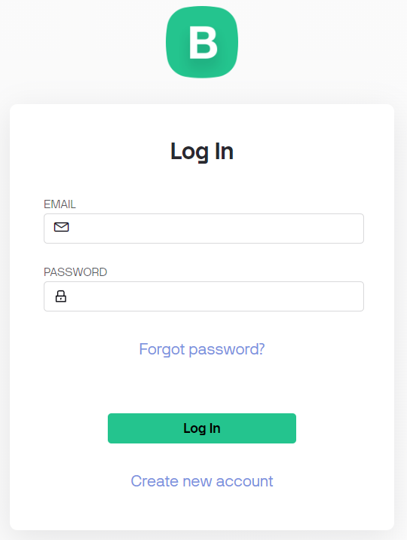
- Email ៖ ស្ត្មាប់បញ្េ៊ូល Username or Email គៃើមបីច៊ូលគត្បើត្បាស្់កមមវិធី - Password ៖ បំគព្ញពាកយស្មាៃរ់របស្់អនកគត្បើត្បាស្់គៃើមបីច៊ូលគត្បើត្បាស្់កមមវិធី រ៊ូបភាព្ទី១១៖ Add Datastream
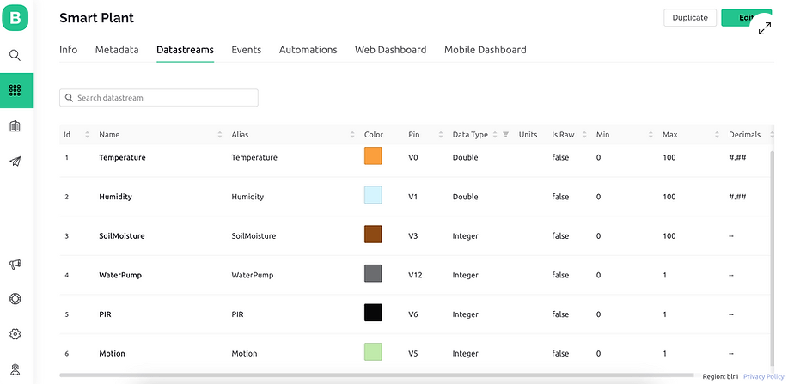
Datastream រ៊ឺស្ត្មាប់ចាប់យកទិនន័យខៃលបានបញ្ា៊ូនតាមរយៈ sensor មកបងាាញព្័រ៌មានគៅកនុងខវបាយ និងកមមវិធី Blynk IoT ។
ទ្យំព័រ 25

សាកលវិទ្យាល័យជាតិមានជ័យ | National Meanchey University
រ៊ូបភាព្ទី១២៖ ការបគងកើរ event គៅគលើកមមវិធី
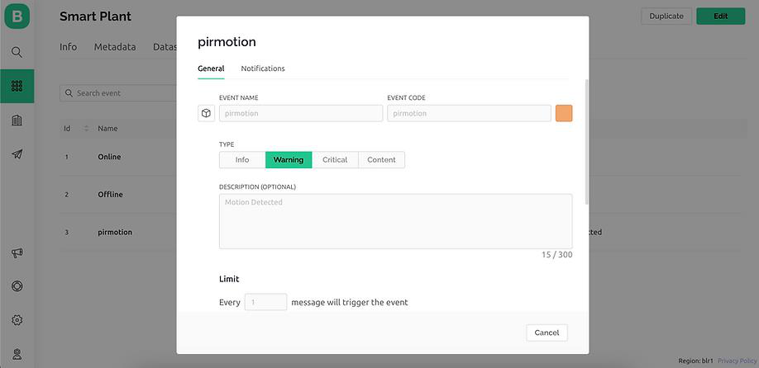
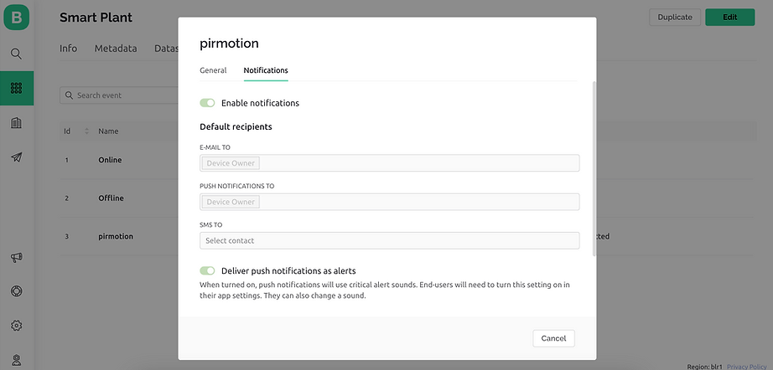
Event រ៊ឺត្រូវបានបគងកើរគ ើងគៃើមបីសដល់ៃំណឹងៃល់កមមវិធីខៃលអនកគត្បើត្បាស្់តាមរយៈទ៊ូរស្័ព្ទដៃ នឹងខវបាយខៃលអនកបានគត្បើត្បាស្់ ខៃលការបងាាញ event មួយគនះជាលកខណៈាជ៊ូនៃំណឹងជាគៃើម។
រ៊ូបភាព្ទី១៣៖ បគងកើរ Web Dashboard
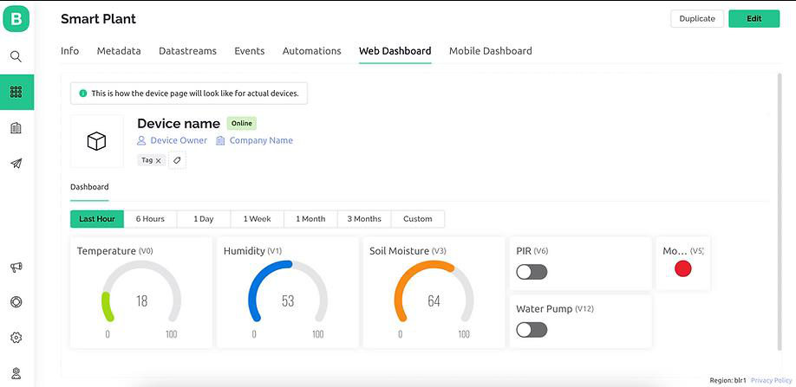
គៅគលើ Interface គនះជារត្មូគ្មះត្បគភទគសសងគ្មន ខៃលគយើងអាចគធវើការគមើលគៅគលើ ស្ីរុណាភាព្, ស្ំគណើមរបស្់ៃី និងស្ំគណើម គហើយក៏អាចឱយអនកគត្បើត្បាស្់អាចចុចបញ្ជាន៊ូវការបិរគបើកទឹកបានសងខៃរ។
ទ្យំព័រ 26

សាកលវិទ្យាល័យជាតិមានជ័យ | National Meanchey University
រ៊ូបភាព្ទី១៤ ៖ ស្កមមភាព្ស្ិស្ានុស្ិស្សច៊ូលរួមគរស្តឧបករណ៍
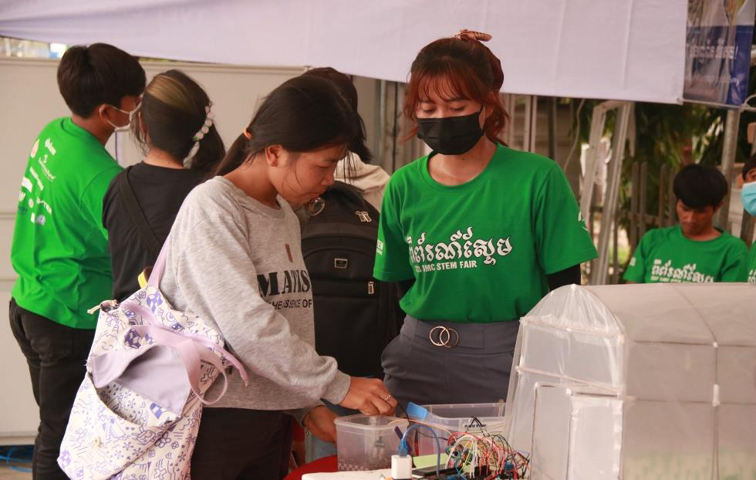
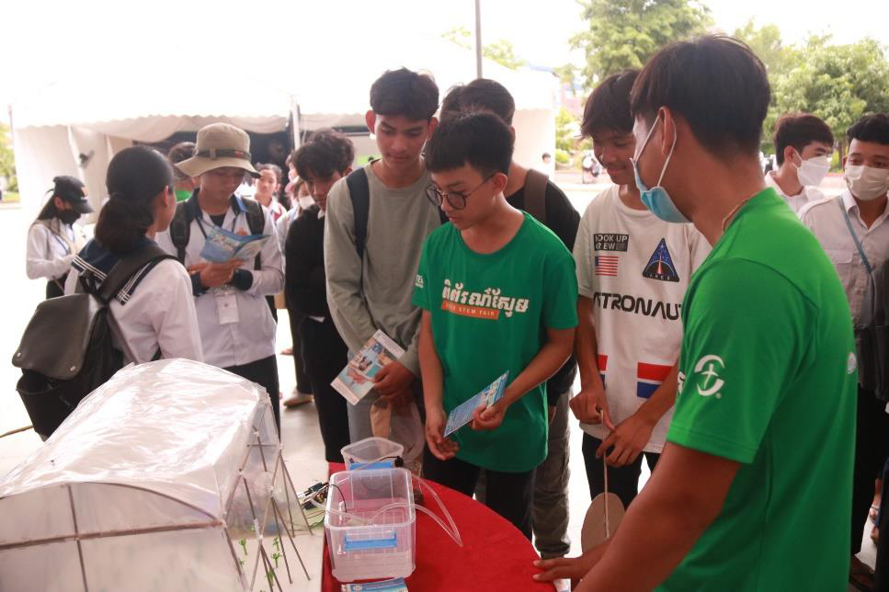
ការច៊ូលរួមព្ិព្ណ៌ខស្ទមខៃលគធវើគ ើងគៅគវទិការគែរតបនាទយមានជ័យ
៤.១.៦- ការវិភារស្លើចំណុចខ្ែំងរររ់កមមវិធី
គត្កាយព្ីស្ិកាត្ាវត្ជាវគៅគលើរបាយការណ៍គនះគ ើង និងបានស្រគស្រកមមវិធីគនះគ ើងស្គងករគ ើញថា្ចំណុចខ្ែំងរបស្់កមមវិធីមានៃ៊ូចខ្ងគត្កាម៖
- រាល់ទិនន័យរ៊ឺត្រូវបានរកាទុកគៅកនុងកមមវិធី ឬខវបាយ Blynk IoT
- ងាយត្ស្ួលកនុងការតាមោនទិនន័យខៃលបានព្ី Sensor
- ការបញ្ជាតាមកមមវិធី ឬខវបាយមានលកខណៈគលឿន និងរហ័ស្
-ការគត្បើត្បាស្់ទឹកបានលអបំសុរ (មិនែាះខ្ាយ)
៤.១.៧- ការវិភារស្លើចំណុចស្សាយរររ់កមមវិធី
ទទឹមនិងចំណុចខ្ែំងរបស្់កមមវិធី ក៏គៅមានចំណុចគែាយែវះខ្រមួយចំនួនៃ៊ូចជា៖ - ោច់ខ្រត្រូវមានអុីនធ៊ឺគណរគទើបអាចៃំគណើរការបាន
- មានភាព្យ៊ឺរយ៉ាវ ករណីអុីនធ៊ឺគណរៃំគណើរការមិនលអ
ទ្យំព័រ 27

សាកលវិទ្យាល័យជាតិមានជ័យ | National Meanchey University
- មិនអាចត្រប់ត្រងបានទំងត្ស្ុង ករណី sensor មានបញ្ជាគសសងៗ
-ការចំណាយគលើកាខងទំ
៤.២- ការពិភាកា
គត្កាយព្ីការវិភារ ក៏ៃ៊ូចជាការស្ិកាត្ាវត្ជាវគលើត្បធានបទខ្ងគលើយគនះ គយើងមានវិធីាស្រស្តខៃល
គ្មំត្ទគលើការស្ិកាតាមខបបការរុករកឯការ ខៃលមានគៅកនុងបណាណល័យ កនុងបណាដញអុីនធ៊ឺខណរ ក៏ៃ៊ូចជាឯការខៃលបានស្ិកាមដងរួចមកគហើយ ខៃលជាត្បភព្ៃ៏ស្ំខ្ន់កនុងការគ្មំត្ទគលើត្បធានបទរបស្់គយើងខ្ងគលើ។ គយើងខបងខចកជាៃំណាក់កាលកនុងការគធវើវិធីាស្រស្ត កនុងការត្ាវត្ជាវខៃលអាចនាំឱយគយើងមានភាព្ងាយត្ស្ួលស្ត្មាប់ត្បធានបទរបស្់គយើង។
ៃំណាក់កាលទំងគនាះរួមមាន ៖
➢ៃំណាក់កាលទី ១: ការអភិវឌ្ឍន៍ត្បព្័នធ
ត្បម៊ូលសតុំខសនករឹង និងកំណរ់រចនាស្មព័នធ ESP8266 គោយមានការបគងកើរស្រគស្រកមមវិធី និងាកលបងកមមវិធីបងកប់ស្ត្មាប់ការរួមបញ្េ៊ូលឧបករណ៍ចាប់ស្ញ្ជា និងការត្រប់ត្រងត្បព្័នធគត្ាចត្ស្ព្។ ៃំគ ើង CloudServer និង ម៉ា៊ូឌ្ុល WiFi ស្ត្មាប់គរៀបចំត្បព្័នធទ៊ូរស្័ព្ទស្ត្មាប់ការត្រួរព្ិនិរយព្ីចមាៃយ។
➢ៃំណាក់កាលទី ២: ការគធវើគរស្ត និងការកត្មិរទិនន័យតាមការកំណរ់ដនៃំណាំ
កំណរ់ទិនន័យស្ត្មាប់ឧបករណ៍ចាប់ស្ញ្ជា និងគធវើគរស្តគលើវលគៃើមបីធានាន៊ូវភាព្គជឿជាក់និងភាព្ត្រឹម
ត្រូវដនត្បព្័នធ។ បគងកើនត្បស្ិទធភាព្កបួនគោះត្ាយការត្រប់ត្រងគោយខសអកគលើលទធសលគរស្ត។
➢ៃំណាក់កាលទី ៣: ការោក់រគមែើងឧបករណ៍
ោក់ព្ត្ងាយរគមែើងគលើត្បព្័នធ Smart Farming (Internet of Things)គៅតាមការកំណរ់គៅកនុងGreenhouse ជាក់ខស្តងនិងមានត្រួរព្ិនិរយៃំគណើរការត្បព្័នធ និងគធវើការខករត្មូវចាំបាច់។
➢ៃំណាក់កាលទី ៤: គរៀបចំរគបៀបការគត្បើត្បាស្់និងបគត្ងៀន
ត្កុមការងារបគចេកគទស្គរៀបចំនីរិវិធីដនការគត្បើត្បាស្់ស្ត្មាប់ការបណតុះបណាតលៃល់អនកគត្បើបគត្កាយគលើត្បរិបរតិការ និងខងទំត្បព្័នធ។
ទ្យំព័រ 28

សាកលវិទ្យាល័យជាតិមានជ័យ | National Meanchey University
រ៊ូបភាព្ទី១៥ ៖ ត្បព្័នទងមី
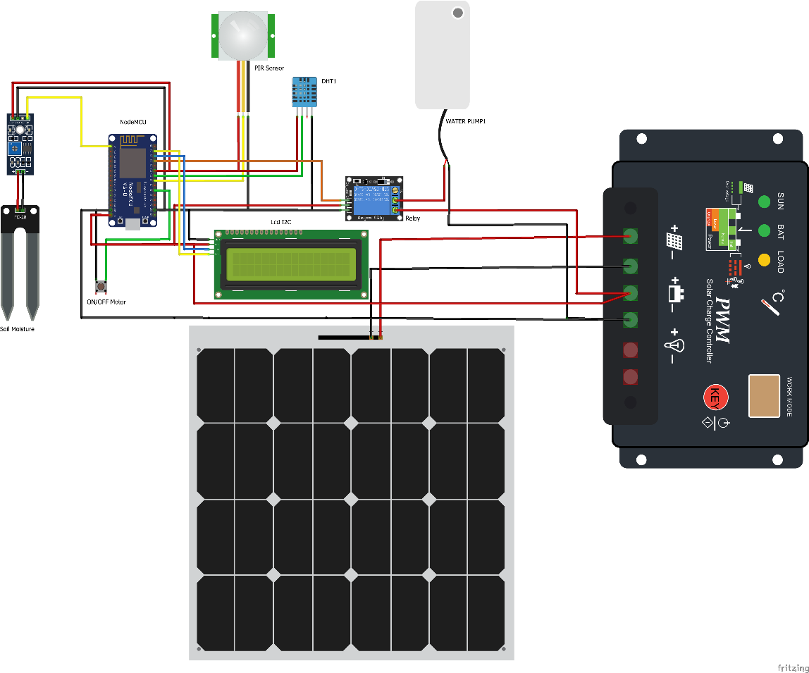
ត្បព្័នធងមីខៃលបានបគងកើរគ ើង
ទ្យំព័រ 29

សាកលវិទ្យាល័យជាតិមានជ័យ | National Meanchey University
ជំព៊ូក៥
ស្រចកដីរននិោាន និងមតិស្យរល់
៥.១-ស្រចកដីរននិោាន
ស្រុបមក ឆែងការ់ការស្ិកាត្ាវត្ជាវ និងការវិភារយ៉ាងលអិរលអន់ គលើ Internet of Things ស្ត្មាប់
Smart Farmingរ៊ឺព្ិរជាបានសដល់មកន៊ូវភាព្ងាយត្ស្ួលកនុងការគត្បើត្បាស្់ស្ត្មាប់ត្បជាកស្ិករព្ិរត្បាកៃខមន គត្ពាះថា្កាលព្ីមុនព្ួកគ្មរ់គត្បើត្បាស្់ន៊ូវកមាែំងព្លកមមរបស្់មនុស្ស ចំណាយកមាែំង ចាំណាយ លុយកាក់កនុងការៃំណាំ ចំណាយទឹកែាះខ្ាយ ចំណាយទំងគព្លគវោ ខរគៅគព្លខៃលព្ួកគ្មរ់ាកមកគត្បើគៅឧបករណ៍
IOT Smart Farming ត្បជាកស្ិករអាចគធវើការគត្បើត្បាស្់បានគោយមានភាព្គជឿជាក់ ត្ព្មទំងទំនុកចិរត និង
ចំគនញបានគត្ចើន មិនថា្គព្លគវោ មិនថា្កមាែំងថា្មព្ល មិនថា្លុយកាក់ អវីខៃលកាន់ខរខរព្ិគស្ស្ជាងគនះ
គៅគទៀរគនាះរ៊ឺត្បជាកស្ិករអាចព្ិនិរយន៊ូវស្ំគណើមៃី អាចៃឹងព្ីការគចញ និងច៊ូលកនុង Greenhouse និងអាចាទបស្ទង់ន៊ូវ ស្ីរុណាភាព្របស្់អាកាស្ធារុ ខៃលនិងអាចគធវើឱយត្បជាកស្ិករគយើងអាចទទួលបានសលៃំណាំ
លអត្បគស្ើ និងមានរុណភាព្ែពស្់ គហើយគធវើឱយសលៃំណាំទទួលបានរដមែពស្់គលើទីសារកនុងការនាំគចញគៅលក់តាមទីនានាសងខៃរ។ ជាទីបញ្េប់ គោយការែិរែំត្បឹងខត្បង អនកត្ាវត្ជាវស្ងឃឹមយ៉ាងមុរមាំថា្ ឧបករណ៍នឹង
ជួយ ការ់បនថយគៅគលើទឹកត្ាប់គត្ាចត្ស្ព្ និងការ់បនថយន៊ូវការចំណាយគសសងៗ គហើយក៏អាចគធវើឱយមានភាព្ងាយត្ស្ួលៃល់ត្បជាកស្ិករកនុងការគត្បើត្បាស្់ត្បកបគោយត្បស្ិទធភាព្ែពស្់ និងអាចត្បម៊ូលសលៃំណាំបានគត្ចើនកនុងមួយឆ្នំៗ ។
-បគងកើនត្បស្ិទធភាព្ការត្រប់ត្រងទិនន័យ៖
oការត្បម៊ូលទិនន័យត្បកបគោយត្បស្ិទធភាព្៖ គត្បើឧបករណ៍ចាប់ស្ញ្ជា និងឧបករណ៍ខៃលត្បម៊ូល ទិនន័យបានត្រឹមត្រូវជាមួយនឹងស្ំគ ងរំខ្នរិចរួចបំសុរ។
oៃំគណាះត្ាយការសទុកទិនន័យ៖អនុវរតៃំគណាះត្ាយទំហំសទុកខៃលអាចគធវើមាត្រោឋន ខៃលអាច ត្រប់ត្រងបរិមាណៃ៏ធំដនទិនន័យត្បកបគោយត្បស្ិទធភាព្។
oការវិភារទិនន័យ៖ គត្បើត្បាស្់ការវិភារកត្មិរែពស្់ គៃើមបីទទួលបានការយល់ៃឹងខៃលអាចអនុវរត បានព្ីទិនន័យ។
-បគងកើនការរភាាប់៖
oរុណភាព្បណាតញ៖ ធានាបានន៊ូវការរភាាប់បណាតញខៃលមានគស្ថរភាព្ និងអាចទុកចិរតបាន។ oEdge Computing: ៃំគណើរការទិនន័យកាន់ខរែិរគៅជិរត្បភព្ គៃើមបីការ់បនថយភាព្យ៊ឺរយ៉ាវ និងខកលមអគព្លគវោគឆែើយរប។
-ខកលមអការត្រប់ត្រងឧបករណ៍៖
oការអាប់គៃរជាត្បចាំ៖ រកាកមមវិធីបងកប់ និងកមមវិធីរបស្់ឧបករណ៍ឱយទន់ស្ម័យ គៃើមបីជួស្ជុល ភាព្ងាយរងគត្គ្មះ និងខកលមអមុែងារ។
oលទធភាព្គធវើមាត្រោឋន៖ គត្ជើស្គរើស្ឧបករណ៍ IoTនិងគវទិកាខៃលអាចគធវើមាត្រោឋនតាមរត្មូវការ របស្់អនក។
ទ្យំព័រ 30

សាកលវិទ្យាល័យជាតិមានជ័យ | National Meanchey University
-ព្ត្ងឹងវិធានការស្នតិស្ុែ៖
oការគសទៀងផ្ទទរ់ភាព្ត្រឹមត្រូវ៖ គត្បើយនតការគសទៀងផ្ទទរ់ៃ៏រឹងមាំគៃើមបីការពារការច៊ូលគត្បើត្បាស្់គោយ គ្មមនការអនុញ្ជារ។
oស្វនកមមគទៀងទរ់៖ គធវើស្វនកមមស្ុវរថិភាព្ជាត្បចាំគៃើមបីកំណរ់អរតស្ញ្ជាណ និងគោះត្ាយ ភាព្ងាយរងគត្គ្មះ។
-ត្រួរព្ិនិរយ និងបគងកើនត្បស្ិទធភាព្ត្បរិបរតិការ៖
oការត្រួរព្ិនិរយគព្លគវោជាក់ខស្តង៖ អនុវរតឧបករណ៍ត្រួរព្ិនិរយគៃើមបីតាមោនៃំគណើរការ ឧបករណ៍ និងស្ុែភាព្ត្បព្័នធកនុងគព្លគវោជាក់ខស្តង។
oមាត្រោឋនការអនុវរត៖ វិភាររងាវស្់ដនការអនុវរតគៃើមបីកំណរ់អរតស្ញ្ជាណបញ្ជាស្ទះ និងគធវើឱយ ស្មាស្ធារុត្បព្័នធត្បគស្ើរគ ើង។
-បទព្ិគាធន៍អនកគត្បើត្បាស្់ និងចំណុចត្បទក់៖
oចំណុចត្បទក់វិចារណញាណ៖ រចនាចំណុចត្បទក់ងាយត្ស្ួលគត្បើស្ត្មាប់អនតរកមមជាមួយ ត្បព្័នធ IoT។
oយនតការមរិខកលមអ៖ បញ្េ៊ូលរងវិលជុំមរិខកលមអគៃើមបីបនតខកលមអបទព្ិគាធន៍អនកគត្បើត្បាស្់គោយ ខសអកគលើការបញ្េ៊ូលរបស្់អនកគត្បើត្បាស្់។
គោយគផ្ទតរគលើខសនកទំងគនះ អនកអាចបគងកើនត្បស្ិទធភាព្ និងត្បស្ិទធភាព្រួមដនៃំគណាះត្ាយ IoT
របស្់អនកខៃលនាំគៅរកលទធសលកាន់ខរត្បគស្ើរ និងរដមែគកើនគ ើងព្ីការវិនិគយរ IoT របស្់អនក។
៥.២ មតិស្យរល់
ឧបករណ៍ IOT Smart Farming និងមកជួយ មនុស្សឱយកាន់ខរមានភាព្ងាយត្ស្ួលស្ត្មាប់ជីវិររស្់គៅ
របស្់ត្បជាកស្ិករ កនុងអាជីព្ត្បចាំដងៃរបស្់ព្ួកគ្មរ់ គោយជួយ ស្ត្មួលកិចេការងារមួយចំនួនខៃលមានភាព្លំបាក ទទួលបានត្បាក់ចំណ៊ូលទប មានភាព្ហរ់គនឿង ឱយខត្បកាែយគៅជាមានភាព្រីកចគត្មើនមួយខសនកកនុងការរស្់គៅត្បចាំដងៃ។ ឧបករណ៍ IOT Smart Farmingនិងជួយ ស្ត្មួលខៃលត្បជាកស្ិករៃ៊ូចជា៖
➢កាន់ខរទំគនើប និងទន់ស្ម័យ
➢ការ់បនថយកមាែំងព្លកមមគោយគត្បើមនុស្ស
➢ងាយត្ស្ួលៃល់ត្បជាកស្ិករកនុងការត្រួរព្ិនិរយស្ំគណើមៃី និងអាកាស្ធារុ
➢ងាយត្ស្ួលគត្បើត្បាស្់ត្រប់កខនែងឱយខរមាន អិនធ៊ឺណិរ
➢ចំគណញគព្លគវោៃល់ការត្បកបមុែរបបខនថម
➢ជួយ ឱយៃំណាំទទួលបានការសគរ់សគង់ត្រប់ត្គ្មន់កនុងការល៊ូរោស្់ ។ ល។
គត្កាយព្ីបានគធវើការាកលបងគត្បើត្បាស្់ឧបករណ៍ IOT Smart Farmingរួចគហើយ គទះបីជាឧបករណ៍
មានភាព្ងាយត្ស្ួលព្ិរមានប៉ាុខនតគៅដងៃអនាររ អនកត្ាវត្ជាវគជឿជាក់ថា្ កស្ិករមួយចំនួនព្ួកគ្មរ់ក៏មិនទន់
ស្ត្មបែែួនបានគៅគ ើយកនុងការសាស្់បដ៊ូរមកគត្បើវ ប៉ាុខនតគៅដងៃអនាររ់រ៊ឺត្បកៃ់ណាស្់ IOT Smart Farmingនិងរីចគត្មើន និងមានភាព្ទំលំទ៊ូោយគៅៃល់បងបអ៊ូនត្បជាកស្ិករគៅតាមទីជនបទជាមិនខ្ន។
ទ្យំព័រ 31

សាកលវិទ្យាល័យជាតិមានជ័យ | National Meanchey University
ឯកសារស្យង
I.ៃកត្ស្ង់ព្ីគស្ៀវគៅគបាះព្ុមាជាភាាបរគទស្
1.Marco, Schwartz(2017). ESP8266 Internet of Things Cookbook. April 2017. Packt Publishing Ltd.
2.Annamaria Castrignano, Gabriele Buttafuoco, Raj Khosal, Abdul Mouazen, Dimitrios Moshou, Olivier Naud(2020). Agricultural Internet of Things and Decision Support for Precision Smart Farming. Elsevier Science.
II. Internet Source
1.Internet of Things [online]. (2023), Available at :
2.Kolban’s Book ESP8266[online].(2015). Available at :
3.IoT in Agriculture [online].(2023). Available at:
4.C Programming Language in khmer Language[online].(2011). Available at :
ទ្យំព័រ 32

សាកលវិទ្យាល័យជាតិមានជ័យ | National Meanchey University

ទ្យំព័រ 33

